Sveučilište u Zagrebu
Filozofski fakultet
Odsjek za sociologiju

Ana-Marija Senfner i Miroslav Mihetec
Urbani javni prostori tijekom pandemije COVID-19 – primjer Zagreba

Zagreb, 2021.
Ovaj rad izrađen je na Odsjeku za sociologiju Filozofskog fakulteta u Zagrebu pod vodstvom doc. dr. sc. Jane Vukić i prof. emeritusa dr. sc. Ognjena Čaldarovića i predan je na natječaj za dodjelu Rektorove nagrade u akademskoj godini 2020./2021.

SADRŽAJ

1. UVOD 1
2. SVRHA I CILJ ISTRAŽIVANJA 2
3. TEORIJSKI OKVIR 4
3.1 JAVNI PROSTORI 4
3.2 SOCIOLOŠKA ISTRAŽIVANJA I PROSTORNA ANALIZA RELEVANTNA ZA TEMU JAVNIH PROSTORA U GRADU ZAGREBU 7
3.3. KRITERIJI GEHL INSTITUTA ZA PROCJENJIVANJE KVALITETE JAVNIH PROSTORA I NJIHOVA INTERDISCIPLINARNA PRIMJENJIVOST 10
4. METODOLOGIJA ISTRAŽIVANJA 11
4.1 ISTRAŽIVAČKA PITANJA 11
4.2 METODA I NAČIN PROVEDBE ISTRAŽIVANJA 12
4.3 PROSTORNI OBUHVAT ISTRAŽIVANJA 12
5. REZULTATI ISTRAŽIVANJA I TEMATSKA ANALIZA 14
5.1 JAVNI PROSTORI I KVALITETA ŽIVOTA U GRADU ZAGREBU 14
5.2 VAŽNOST ODREĐENOG TIPA JAVNOG PROSTORA NA RAZINI GRADA I NA RAZINI GRADSKE ČETVRTI 16
5.3 UČESTALOST KORIŠTENJA JAVNIH PROSTORA I AKTIVNOSTI 17
5.3.1 RAZINA GRADA 17
5.3.2 RAZINA GRADSKE ČETVRTI 19
5.4 PROCJENJIVANJE JAVNIH PROSTORA U GRADU ZAGREBU PREMA KRITERIJIMA GEHL INSTITUTA ZA PROCJENJIVANJE KVALITETE JAVNIH PROSTORA 20
5.5 SUMIRANJE REZULTATA ISTRAŽIVANJA I USPOREDBA S PRETHODNIM ISTRAŽIVANJIMA 23
5.6 VAŽNOST JAVNIH PROSTORA TIJEKOM PANDEMIJE COVID-19 – PRIKAZ RELEVANTNIH CITATA IZ OTVORENIH ODGOVORA ISPITANIKA 26
6. RASPRAVA 29
7. ZAKLJUČAK 31
8. PRILOZI 34
POPIS LITERATURE I IZVORA 36
ZAHVALE 42
SAŽETAK 43
SUMMARY 44

1. UVOD

As cities densify around the world, and housing costs force more people into smaller spaces, balancing privacy and sociability becomes more difficult. Depression and loneliness have become normal phenomena. There is an epidemic of poor health due to people living their lives indoors, sitting inside mechanically ventilated buildings with artificial light, transporting themselves everywhere in cars. Spending more time outdoors in the company of others, moving about, experiencing “life between buildings,” is more important than ever.
(David Sim, Soft City: Building Density for Everyday Life, 2019:18-19)
Povijest ljudskih društava obilježena je mnogim kriznim situacijama; ekonomskim krizama, društvenim konfliktima, pandemijama, političkim previranjima, prirodnim katastrofama te kombinacijama različitih navedenih situacija. U suvremeno doba, konkretno već više od godine dana, uzrok krize širom svijeta je pandemija koronavirusa (COVID-19). Kriza koju je pandemija izazvala ima brojna naličja, ne samo tehnološko, ekonomsko ili ekološko, već psihološko i društveno zbog ograničavanja interakcija među ljudima, promjena radnih navika i ritmova, te brojnih drugih posljedica različitih mjera, zatvaranja i rada te nastave na daljinu. Kako u današnjem svijetu većina populacije živi u urbanim prostorima tako su posljedice u urbanom okolišu i kvaliteti života bile posebno značajne i specifične. Predmet našeg interesa stoga je urbani prostor i to iz sociološke perspektive, konkretno značaj javnih prostora u tzv. koronakrizi. Transformacija i sve veća izgrađenost urbanih područja utječu na objektivne i subjektivne aspekte kvalitete života stanovnika. Jedan od bitnijih aspekata urbane kvalitete života je zdravlje, a na njega utječu mnogi faktori iz fizičkog okruženja stanovnika. Dostupnost i kvaliteta javnih prostora u gradu kao mjesto susreta, druženja i opuštanja, a posebice zeleni javni prostori čine bitnu sastavnicu dobrobiti (engl. wellbeing) stanovnika grada te jednu od komponenti urbane održivosti i urbane otpornosti, kako na individualnoj tako i na kolektivnoj razini. Pandemija COVID-19 pruža priliku za preispitivanje potreba ljudi, njihovog zadovoljstva, zdravlja i kvalitete života u urbanom prostoru. U novom kontekstu važan faktor predstavljaju javni prostori od kojih se ističu zelene javne površine kao spoj ekološkog i društvenog aspekta razvoja i urbane kvalitete života.
Fokus rada su korištenje javnog prostora i svakodnevne prakse mlađe populacije tijekom pandemije koronavirusa. Strateški je izabran kvalitativni pristup kako bi se stekao detaljan uvid u ponašanje i stavove ispitanika o javnim prostorima u Zagrebu na razini grada i razini gradske četvrti. Pritom je korišten instrument Gehl Instituta za procjenjivanje kvalitete javnih prostora (Prilog 1) koji je primjenjiv u interdisciplinarnoj perspektivi jer omogućuje lakšu razmjenu rezultata s različitim strukama koje se bave prostorom (arhitektura i urbanizam, povijest umjetnosti, antropologija, sociologija i dr.) i samim korisnicima javnog prostora (građanima). Rad se sastoji od sljedećih dijelova: svrhe i cilja istraživanja, teorijskog okvira u kojem se definiraju javni prostori uz prikaz socioloških istraživanja i prostornu analizu na razini grada Zagreba te kriteriji Gehl Instituta, opisa metodologije istraživanja nakon čega slijede rezultati istraživanja podijeljeni u nekoliko tematskih cjelina, rasprave te zaključnog osvrta na istraživanje uz preporuke.

2. SVRHA I CILJ ISTRAŽIVANJA
Svrha ovog istraživanja je ukazati iz sociološke perspektive, s jedne strane prednosti koje proizlaze iz urbanih javnih prostora – trgova, ulica, parkova i zelenih javnih površina te naglasiti važnost, ali i probleme koji se ispoljavaju u novom društvenom kontekstu uzrokovanom pandemijom koronavirusa, uz naglašavanje kontinuiteta važnosti ovih prostora u svakodnevnom životu građana. Javni prostori, posebice zelene javne površine čine bitan prostorni i društveni urbani resurs za zdravlje, zadovoljavanje svakodnevnih potreba te dobrobiti (engl. wellbeing) stanovništva i to istodobno na individualnoj i kolektivnoj razini (Lee i Kim, 2015:12). S obzirom na značaj javnih prostora u gradu za njegove stanovnike, potrebno je sagledati javne prostore u izmijenjenom kontekstu pandemije COVID-19 koji je obilježen mnogim restriktivnim mjerama poput ograničavanja kretanja i djelomičnog ili potpunog zatvaranja u svrhu sprječavanja širenja virusa, od kojih je iznimno važna mjera fizičkog distanciranja, često pogrešno nazivanog socijalnim distanciranjem (Rukavina, 2020).
Mnoga strana istraživanja provedena tijekom pandemije naglašavaju važnost zelenih javnih površina (Geng, Innes i Wang, 2021; Grima i sur., 2020; Lennon, 2020; Samuelsson i sur., 2020), potrebe stanovnika za rekreacijom i sigurnim javnim prostorima koji će omogućavati širok raspon aktivnosti (Xie i sur., 2020; Gehl Institute, 2020). Potreba za unapređivanjem i planiranjem novih kvalitetnih javnih prostora postala je veća nego ikad prije što se naglašava i u UN-ovim preporukama (UN-Habitat, 2020). U Hrvatskoj je uočen nedostatak istraživanja ove vrste, pa je jedno od rijetkih istraživanja koje daje djelomičan uvid u kontekst javnih prostora u Hrvatskoj tijekom pandemije provedeno u sklopu međunarodnog projekta od strane Hrvatskog šumarskog instituta (Marin i sur., 2020) fokusirajući se na korištenje isključivo zelenih površina. Nedostatak istraživanja na području Hrvatske o javnim prostorima tijekom pandemije, a posebice socioloških istraživanja, ukazuje na potrebu za bavljenje tom relevantnom temom te je bilo izravni poticaj za provedbu ovog istraživanja.
Osnovni cilj provedenog istraživanja bio je proučiti svakodnevne prakse mlađe dobne skupine stanovnika Zagreba i njihovih stavova o dostupnosti i kvaliteti urbanih javnih prostora tijekom pandemije COVID-19.
Pritom je kroz strategiju istraživanja, definirano nekoliko specifičnih smjernica:
- primjena kvalitativnog pristupa istraživanju;
- usmjerenost na urbanu populaciju mladih;
- usmjerenost na javne prostore s naglaskom na javne zelene prostore te na društveno-prostorne aspekte urbanog razvoja i interdisciplinarni pristup;
- analiza subjektivnih elemenata kvalitete života stanovnika i dobrobiti zajednice te
- usporedba rezultata istraživanja o važnosti javnih prostora s ranijim sociološkim i interdisciplinarnim istraživanjima radi analize trendova.
Participacija mladih niska je na svim područjima društvenog i političkog života (GONG, 2018; Gvozdanović i sur., 2019). Strategija istraživanja uključivala je kombinaciju društvenih i prostornih, individualnih i kolektivnih značajki te je djelomično korišten pristup koji Lee i Kim (2015) promoviraju kroz koncept dobrobiti zajednice (Community Wellbeing, CWB) koji nadilazi, ali i povezuje individualnu i dobrobit društvene i prostorne zajednice. Zajednica se u ovom smislu definira kao sve osobe među kojima postoji direktna ili indirektna interakcija. U takvom je smislu korišten i koncept stanovnici, kao kategorija koja uključuje sve koji su dio ovako shvaćene zajednice. Dakle, strategijski se u istraživanju spaja „kolektivan parcijalan opseg analize“ (Lee i Kim, 2015:11-12). koji u ovom slučaju čini mlađa populacija grada Zagreba, a preko kojeg se može doći do razumijevanja „kolektivnog sveobuhvatnog opsega“, odnosno moguće je analizu i njene osnovne nalaze primijeniti na druge populacije (primjerice osobe starije životne dobi ili osobe s teškoćama u kretanju kojima je od iznimne važnosti laka dostupnost javnih prostora, posebno u krugu od 5-10 minuta hoda od mjesta stanovanja).
Usmjeravanjem istraživanja na mlađu populaciju, posebno se želi istaknuti njihove stavove i zadovoljstvo javnim prostorima koje su koristili, jer je to populacija čija je politička participacija općenito niža od drugih (izlasci na izbore i dr.), a istodobno ta populacija i manje sudjeluje u istraživanjima usmjerenim na urbani prostori razvoj i kvalitetu života. Grad Zagreb je odabran za područje istraživanja kao najveći grad u Republici Hrvatskoj i centralno urbano područje koje u posljednjih nekoliko desetljeća doživljava ubrzanu prostornu i društvenu transformaciju s konstantnim povećanjem broja stanovnika (Grad Zagreb – Ured za demografiju, 2020). Grad Zagreb stoga može poslužiti kao generalni indikator razvojnih tendencija i problema.
U oblikovanju kvalitetnih urbanih javnih prostora neizostavna je participacija svih građana te suradnja i dijalog između struke i građana i to u malom prostornom mjerilu kvarta jednako kao i u širem mjerilu grada (aglomeracije, regije ili mreže gradova), putem koje se izravno utječe na kvalitetu života u urbanim sredinama. Upravo zbog toga, uvid u mišljenja mlađe populacije grada, kao jedne koja će u budućnosti nastaviti korištenje javnih prostora vrlo su bitni, kao i poticanje zainteresiranosti i promišljanja o tematici javnih prostora s obzirom na to da svojim prijedlozima mogu u konačnici doprinijeti boljoj kvaliteti života i kvalitetnijem okruženju svakodnevnog života u gradu. O tome više u nastavku.

3. TEORIJSKI OKVIR

3.1 JAVNI PROSTORI
Javni prostori, kao neizostavan i vitalan dio grada, predmet su istraživanja mnogih disciplina od kojih svaka stavlja težište na određen aspekt. Estetska funkcija i oblikovanje javnih prostora u primarnom su fokusu arhitekata koji također i s urbanističkog stajališta, predviđaju namjenu i aktivnosti te u skladu s time predlažu konkretne buduće projekta uz uzimanje u obzir korisnika prostora (Pegan i Gašparović, 2010; Jukić i Perkov, 2017). Prilikom unapređivanja postojećih ili planiranja novih javnih prostora neizostavno je stavljanje potreba korisnika u središte, pri čemu fizičke značajke prostora trebaju biti takve da omogućavaju dostupnost svim korisnicima, pružaju osjećaj ugode, uživanja i sigurnosti te uzimaju u obzir vrlo često podcijenjenu važnost oblikovanja prema ljudskoj mjeri (engl. human scale) (Gehl, 2010). U sociologiji, pod pojmom javni prostori podrazumijevaju se svi oni prostori koji su otvoreni i pristupačni svim stanovnicima te kod kojih ne postoje restrikcije u korištenju (Čaldarović i Šarinić, 2017:19; Madanipour, 2003:203). U njih možemo ubrojiti zelene javne površine – parkove, livade, šume, (pješačke) ulice i trgove. Osim prema tipu, javne površine mogu se promatrati i prema stupnju svoje uređenosti koja utječe na njihovu uporabnu vrijednost (Čaldarović i Šarinić, 2017:30). Upravo zbog svoje pristupačnosti i karaktera javni prostori imaju neizmjernu važnost u grada za stanovnike. Kvalitetno oblikovan javni prostor pokazuje raznolikost i bogatstvo društvenog života u gradu, ostavlja mjesta za izražavanje spontanosti i kreativnosti (Čaldarović i Šarinić, 2017:28) te svojom fizičkom podlogom omogućuje odvijanje širokog raspona aktivnosti o čemu se detaljno raspravlja u knjizi Life Between Buildings (Gehl, 2011).
Javni prostori prema svojoj osnovnoj značajki trebaju biti dostupni svim stanovnicima grada u bilo koje doba bez restrikcija u njihovom korištenju. Time javni prostori pružaju stanovnicima grada mjesto za svakodnevno korištenje, susret različitih pojedinaca i društvenih grupa (iznimno važan socijalizacijski aspekt), druženje i ostvarivanje socijalnog kontakta ili bavljenje rekreativnim i drugim aktivnostima što je sve izravno povezano uz mentalno i psihičko zdravlje stanovnika. Sama bit grada upravo je u povezivanju ljudi i obogaćivanju njihovog društvenog života te u konačnici njihovo zadovoljstvo kvalitetom života u gradu (Sim, 2019).
Pod utjecajem različitih globalnih procesa u suvremeno doba javljaju se problemi vezani uz javne prostore koji se odnose na privatizaciju i komercijalizaciju javnih prostora čime se gubi njihova osnovna dimenzija otvorenosti i pristupačnosti (Madanipour, 2010:9; Zlatar, 2013:96). Kako javnost ne bi ostala u drugom planu prilikom spomenutih procesa, kao bitno nameće se formiranje uravnoteženih javnih prostora (Čaldarović i Šarinić, 2017:42) koji nisu okruženi i pretrpani sadržajima komercijalnih funkcija već se na najbolji mogući način iskorištava potencijal javnog prostora. To je važno zbog višestrukog utjecaja javnog prostora, kao što je ekonomski, društveni, zdravstveni i okolišni (Carmona i sur. prema Vukić, 2020:31).
Posebice zeleni javni prostori kao dio zelene infrastrukture grada prepoznati su kao bitni čimbenici u postizanju urbane otpornosti (Rouse, 2020). O važnosti koncepta urbane otpornosti kao jednog od mehanizma suočavanja i spremnosti na krizne situacije u suvremenom društvu te njegove implementacije na državnom nivou i na nivou lokalne zajednice detaljno se raspravlja u knjizi The Routledge Handbook of Urban Resilience (Burayidi i sur., 2020). Blisko pojmu urbane otpornosti stoji urbana održivost usmjeravajući se na procese dugoročnog planskog razvoja koji ne šteti okolišu (Kuhlicke i sur., 2020:18-19). Postizanje urbane otpornosti i urbane održivosti spominje se u Agendi za održivi razvoj do 2030. kao jedan od razvojnih ciljeva (UN, Transforming our world: the 2030 Agenda for Sustainable Development, 2015). Na razini Europe također je prepoznata je potreba za većim pridavanjem pažnje utjecaju okoliša na zdravlje stanovnika, u sklopu čega se naglašava razvijanje održivih urbanih resursa uz sudjelovanje javnosti (Europska komisija, Europski zeleni plan, 2019). Posebno bitna je Nova povelja iz Leipziga koja promiče urbanu politiku za opće dobro, a jedan od naglašenih ciljeva je postizanje zelenih gradova, implementirajući pristup na razini same lokalne zajednice (The New Leipzig Charter, 2020.) Navedeni pristupi i dokumenti o urbanim politikama vrlo su bitni kao jedni od načina koji svojom primjenom mogu pozitivno utjecati na dobrobit (engl. wellbeing) stanovnika urbanih područja. Dobrobit (engl. wellbeing) kompleksan je pojam na koji utječu mnogi faktori, a može se mjeriti putem objektivnih indikatora: zdravlje, obrazovanje i zagađenje te subjektivnih indikatora: zadovoljstvo životom, sreća, kvaliteta života i društveni život (Kuan i sur., 2010:113, Sirgy, 2021:37). Istraživanja psihologa ukazala su na direktan utjecaj dobrobiti na bolje fizičko i mentalno zdravlje, veću društvenu aktivnost i ostvarivanje društvenih kontakata (Sirgy, 2021:59-68). Upravo zbog toga su zelene javne površine jedan od bitnijih dijelova grada koje pružaju zdraviji život stanovnicima, psihičko i fizičko zdravlje kao mjesta odmaranja, rekreacije i sporta te socijalnu dimenziju kao mjesta ostvarivanja kontakta s drugim ljudima (WHO, 2017) što se posebno važnim ističe tijekom razdoblja pandemije COVID-19 u kojem je normalna svakodnevica ljudi bila izmijenjena. Jedne od bitnih aspekata dobrobiti ljudi u urbanom području čine još i kvaliteta zraka i razina buke, koji direktno utječu na zdravlje a time i na kvalitetu života stanovnika (European Environment Agency, Air Quality in Europe – 2020. Report, 2020; European Environment Agency, Environmental noise in Europe – 2020., 2019).
Prethodno navedeni koncepti kvalitete života i dobrobiti (engl. wellbeing) usko su povezani, iako postoje neke određene razlike u pristupima koje je potrebno istaknuti. Prema Lee i Kim (2015) kvaliteta života usmjerava se na mjerenje određenog svojstva te je po svojoj prirodi statičan, dok se dobrobit usmjerava na određena dobra (engl. assets) i potencijale koji posjeduju vrijednost, ali još uvijek nisu ostvarene – što konceptu daje dodatno dinamično obilježje (Lee i Kim, 2015:19). U poboljšanju uvjeta života u urbanom području koristan je pristup koji se fokusira na dobrobit zajednice (engl. community wellbeing) u kojem se kombiniraju objektivni i subjektivni indikatori dobrobiti pri proučavanju različitih potrebe zajednice u nekom gradu ili na manjem prostoru te radi na njihovom poboljšavanju utječući pozitivno na sam razvoj zajednice (engl. community development). Takav pozitivan razvoj zajednice pozitivno utječe i na pojedinačnu dobrobit stanovnika (Lee, 2015; Lee i Kim, 2015:16), dok inače dobrobit pojedinca ne mora nužno biti u skladu s dobrobiti zajednice (takav su primjer različiti sukobi urbanih aktera u gradu Zagrebu, o čemu više u nastavku, ili sve učestaliji prosvjedi stanovnika zbog zaštite zelenih javnih površina (prosvjedi na Savici, na Trgu žrtava fašizma ili na Trešnjevci, da spomenemo samo neke). Pristup usmjeren na zajednicu jača društvenu cjelinu i omogućuje kreiranje pozitivnih razvojnih trendova te potencijalno smanjivanje sukoba.

3.2 SOCIOLOŠKA ISTRAŽIVANJA I PROSTORNA ANALIZA RELEVANTNA ZA TEMU JAVNIH PROSTORA U GRADU ZAGREBU
U gradu Zagrebu istraživanja provedena od kraja 70-ih godina do recentnijeg razdoblja bave se naglašavanjem potrebe za stvaranjem kvalitetnih javnih prostora te ističu važnost zelenih javnih površina u svakodnevnom životu stanovnika (Dakić, 1979; Lay i Čaldarović, 1979; Seferagić, 2008; Čaldarović i Šarinić, 2017; Barišić, 2019). Dostupnost i kvaliteta javnih prostora bitni su elementi za postizanje odgovarajuće kvalitete života stanovnika u gradovima, budući da su javni prostori jedan od faktora koji utječu na zadovoljstvo ukupnom kvalitetom života (Rogić, Mišetić i Štambuk, 2004; Svirčić Gotovac, 2006). Problemi komercijalizacije i privatizacije javnog prostora dolaze do vidljivosti i u kontekstu Zagreba, gdje se javni prostori smanjuju ili nestaju pod utjecajem tih procesa (Zlatar, 2013; Čaldarović i Šarinić, 2017), što utječe na zadovoljstvo kvalitetom života. Također, preizgrađenost gradskog prostora i nedostatak dugoročnog i cjelovitog urbanog planiranja uzimajući u obzir javni interes doprinose nezadovoljavajućem broju i površini javnih prostora, te negativno utječu na kvalitetu života stanovnika na razini grada i na razini gradske četvrti (Čaldarović, 2012; Svirčić Gotovac, 2012; Vukić, 2020:11).
Posebnu problematiku u gradu Zagrebu čine zelene javne površine koje se prema Generalnom urbanističkom planu (2016.) dijele na nekoliko kategorija i definiraju na sljedeći način:
Javni park je javni neizgrađeni prostor oblikovan planski raspoređenom vegetacijom i sadržajima temeljno ekoloških obilježja, namijenjen šetnji i odmoru građana; gradske park-šume su šume posebne namjene kojih su funkcionalno oblikovne karakteristike određene njihovim prirodnim obilježjima ; tematski park je prostor kojega su oblikovne karakteristike zadane sadržajem (temom) te nema nužno naglašenu vegetacijsku (hortikulturnu) komponentu; javne gradske površine - tematske zone su površine niskoga intenziteta izgrađenosti koje se planiraju kao: novi parkovi i trgovi između željezničke pruge i rijeke Save;, neizgrađeni koridori gradskih infrastruktura (potoka, gradskih ulica, željeznice) ; zaštitne zelene površine oblikovane su radi potrebe zaštite okoliša (nestabilne padine, erozija, voda, potočne doline, tradicionalni krajolici, zaštita od buke, zaštita zraka i druge zaštitne zone.

Površina i prostorni raspored zelenih javnih površina vide se na temelju analize prostornih podataka grada Zagreba. Iako na prvi pogled grad Zagreb ima dovoljno zelenila, zapravo se radi o administrativnoj podjeli pri čemu su naselju Zagreb pridodane i prigradske četvrti Sesvete i Brezovica, koje su sasvim drugačije društveno-prostorne morfologije. Tako analizirajući na velikom mjerilu grad Zagreb ima dovoljno zelenih površina (preko 50% ukupne namjene površine), međutim one su smještene većinom uz rubne dijelove grada koje čine šume, poljoprivredna zemljišta te neuređeni dijelovi. Dakle, od tog broja samo mali dio, točnije 5,8% ukupne namjene površine čine zelene javne površine, a u namjeni površina prevladavaju stambena i mješovita namjena površina (Slika 1) te u nekim gradskim četvrtima i infrastruktura tj. promet (Slika 2).

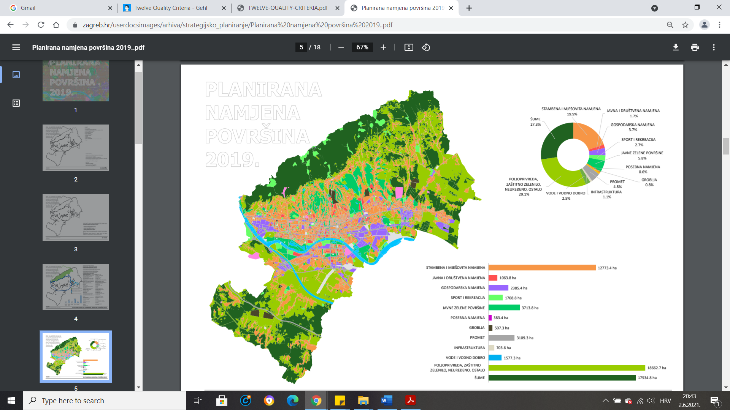
Slika 1. Planirana namjena površina 2019. na prostoru grada Zagreba. Izvor: Gradski ured za strategijsko planiranje i razvoj Grada, 2019.

Takva situacija očigledna je i na razini gradskih četvrti, gdje javne zelene površine u gradskim četvrtima čine vrlo mali dio, dok prevladavaju šume, poljoprivredna zemljišta, neuređeni dijelovi te stambena i mješovita namjena (Slika 2). Nedavno provedeno istraživanje potvrdilo je nedostatak javnih zelenih površina na razini grada Zagreba s obzirom na njegov broj stanovnika. Iako je utvrđeno kako su za više od polovice stanovnika javne zelene površine dostupne na maloj udaljenosti (5 minuta hoda), postoji nejednakost u njihovoj površini i raspoređenosti na gradskom prostoru (Kalasek i Schneider, 2021).

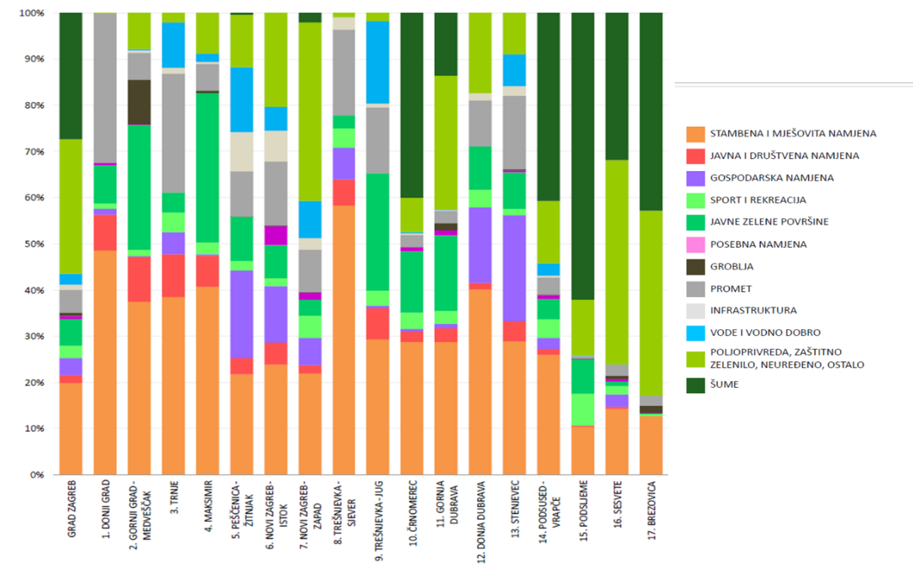
Slika 2. Planirana namjena površina 2019. na prostoru grada Zagreba – gradske četvrti. Izvor: Gradski ured za strategijsko planiranje i razvoj Grada, 2019.

S obzirom da su javni prostori od izuzetne važnosti za kvalitetu života stanovnika gradova, osim same fokusiranosti na njih potrebno je uzeti u obzir i različite okolišne čimbenike.
U gradu Zagrebu vidljivi su i problemi vezani uz buku i čistoću zraka koji također svojim direktnim utjecajem na zdravlje stanovništva utječu na ukupnu kvalitetu života u gradu. Buka može utjecati na manje zadržavanje i osjećaj neugode boravka na određenim mjestima.
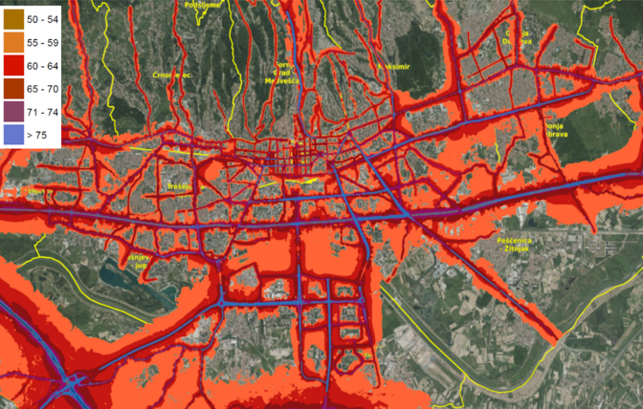
Strateška karta buke prikazuje na razini cijelog Zagreba visoku razinu buke, pogotovo uz najveće prometnice (Slika 3).
Čistoća zraka iznimno je bitna zbog mogućnosti zadovoljstva boravljenja na otvorenim prostorima, svakodnevnih nužnih i slobodnih aktivnosti. Kvaliteta zraka mjerena tijekom dana doseže lošu kvalitetu posebice u centru grada do umjerenu kvalitetu na većini mjerenih područja u Zagrebu, (Slika 4), s iznimkom veće kvalitete na sjevernom dijelu Zagreba, a tek tijekom noći njene vrijednosti se stabiliziraju te postiže umjerenu do prihvatljivu kvalitetu na većini mjerenih područja.
Slika 3. Zagreb, Strateška karta buke, Cestovni promet, Indikator buke dan – večer – noć. Izvor: Geoportal

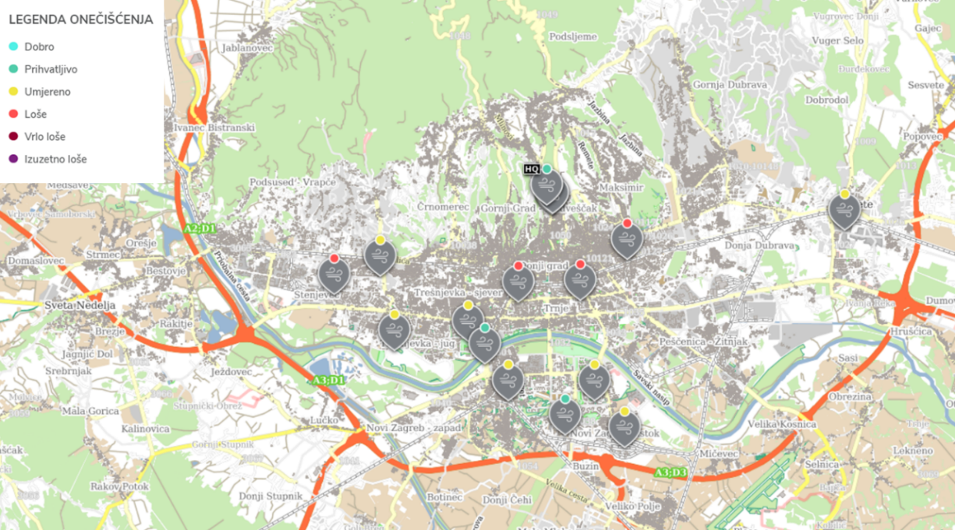
Slika 4. Zagreb, Eko karta Zagreba, Indeks kvalitete zraka, dan, mjereno oko 13,00h. Izvor: NZ Andrija Štampar

3.3. KRITERIJI GEHL INSTITUTA ZA PROCJENJIVANJE KVALITETE JAVNIH PROSTORA I NJIHOVA INTERDISCIPLINARNA PRIMJENJIVOST
Razjedinjenost aktera na svim razinama planiranja pridonosi pojačavanju prethodno navedenih problema, stoga se predlaže uz interdisciplinarnu suradnju, participaciju građana u odlučivanju o urbanim procesima (Dakić, 1979; Seferagić, 2008; Čaldarović i Šarinić 2017). Konkretne primjere uključivanja građana u odlučivanje i postizanje dijaloga između građana, struke i institucija pokazuju recentna istraživanja o oblikovanju specifičnih javnih prostora u Zagrebu (Careva i sur., 2018; Vukić, 2020). Jedan od načina ostvarivanja participacije je oblikovanje okvira – kriterija koje su razumljive građanima kao i struci. Jedan od alata koji može poslužiti kao poveznica između struke i građana su kriteriji Gehl Instituta za procjenjivanje kvalitete javnih prostora u kojima se upravo želi naglasiti važnost stanovnika u urbanom planiranju i izricanju njihovih potreba. Kriteriji su usmjereni prema procjenjivanju određenog prostora od strane samih korisnika, odnosno prepoznavanju subjektivnih potreba prilikom boravljenja u javnom prostoru. Na taj način može se postići bolje razumijevanje potreba u oblikovanju javnog prostora kao područja kojim se bave arhitekti i srodne discipline te korisnika koji nisu upoznati sa stručnim izrazima te nisu u mogućnosti na adekvatan način komunicirati svoje potrebe stručnjacima što je prijeko potrebno za stvaranje kvalitetnog javnog prostora koji će omogućiti širok spektar aktivnosti i ugodnost boravka. Kriteriji su grupirani u tri osnovne kategorije – zaštita (protection), komoditet (comfort) i uživanje (enjoyment) koje su dalje razrađene u 12 kriterija:
- zaštita (protection): zaštita od prometa i nezgoda; zaštita od kriminala i nasilja; zaštita od neugodnih vanjskih utjecaja
- komoditet (comfort): mogućnost pristupa i kretanja; mogućnost
- stajanja i zadržavanja; mogućnost sjedenja; mogućnost gledanja; mogućnost slušanja; mogućnost igre i aktivnosti
- uživanje (enjoyment): oblikovanje prema ljudskoj mjeri; mogućnost uživanja u pozitivnim aspektima klime; doživljaj estetske kvalitete; pozitivna osjetilna iskustva.
Korisnost kriterija Gehl Instituta potvrđena je u istraživanju provedenom na uzorku studenata Arhitektonskog fakulteta u Zagrebu i Filozofskog fakulteta u Zagrebu (Barišić, 2019). Jednostavna uporaba kriterija Gehl Instituta i snalaženje u njima također je prepoznato prilikom procjenjivanja konkretnih javnih prostora u gradu Zagrebu što je bitno s obzirom na ciljano uspostavljanje dijaloga s građanima, odnosno krajnjim korisnicima u vidu poboljšanja javnih prostora. Iako postoje ograničenja tog istraživanja u vidu relativno malog uzorka, rezultati su indikativni te mogu pomoći u daljnjoj razradi te problematike.

4. METODOLOGIJA ISTRAŽIVANJA

4.1 ISTRAŽIVAČKA PITANJA
Fokus istraživanja je na dvije razine – razini grada i razini gradske četvrti kako bi se istražili stavovi i prakse u malom mjerilu gradskih četvrti i kvartova u kojima studenti žive te na prostoru središta grada Zagreba koji je doživio naglu i značajnu transformaciju zbog pandemije COVID-19 tijekom koje je grad bio pogođen potresom i epidemioloških mjera. S obzirom na postavljeni cilj rad je usmjeren na pružanje odgovora na sljedeća istraživačka pitanja.
- Kako dostupnost i kvaliteta javnih površina utječu na kvalitetu života u gradu Zagrebu?
- Koje javne prostore u gradu Zagrebu i u gradskoj četvrti su ispitanici najčešće koristili tijekom pandemije COVID-19 i za koje aktivnosti?
- Kako ispitanici procjenjuju javne prostore prema kriterijima kvalitete javnih prostora Gehl Instituta?
- Postoji li promjena u percepciji važnosti urbanih javnih prostora tijekom pandemije COVID-19?

4.2 METODA I NAČIN PROVEDBE ISTRAŽIVANJA
Istraživanje je provedeno online anketnim upitnikom preko platforme Google Forms na prigodnom uzorku zagrebačkih studenata (N=164) različitih znanstvenih područja (dominantno društveno-humanističko i tehničko te ostala područja). Upitnik su izradili istraživači, a istraživanje je odobrilo Povjerenstvo Odsjeka za sociologiju za prosudbu etičnosti istraživanja. Anketni upitnik bio je otvoren za ispunjavanje u razdoblju od jednog mjeseca s početkom od 12. travnja do 12. svibnja 2021. godine. Ispunjavanje upitnika bilo u potpunosti anonimno i dobrovoljno. Osim pitanja kreiranih za ovu svrhu u upitniku su korišteni kriteriji Gehl Instituta za procjenjivanje kvalitete javnih prostora, a jedno pitanje preuzeto iz anketnog upitnika Barišić (2019) vezano uz procjenjivanje važnosti pojedinih kriterija Gehl Instituta. Upitnik se sastojao se od 25 pitanja (21 zatvorenog i 4 otvorenog tipa), procijenjeno vrijeme ispunjavanja bilo je 20 minuta. Upitnik se sastojao od sljedećih tematskih cjelina: osnovni socio-demografski podaci, procjena kvalitete života i važnosti tipova javnih prostora, korištenje javnih prostora, procjenjivanje konkretnih prostora prema kriterijima Gehl Instituta i važnost javnih prostora tijekom pandemije, a sve na razini grada i na razini gradske četvrti stanovanja. Kvalitativan pristup odabran je zbog njegove pogodnosti za dobivanje detaljnog uvida u iskustva ispitanika (Vanderstoep i Johnson, 2009:167). Ispitanici su regrutirani putem društvenih mreža te putem osobnih kontakata istraživača i mentorice. Kvalitativni pristup u istraživanju nastavljen je kroz deskriptivnu analizu rezultata i tematsku analizu otvorenih odgovora kako bi se ukazalo na pojedine aspekte utjecaja pandemije COVID-19 u kontekstu javnih prostora u gradu Zagrebu za mlađu populaciju. Rezultati upitnika uspoređeni su s rezultatima ranijih istraživanja radi utvrđivanja određenih podudarnosti ili eventualnih razlika.

4.3 PROSTORNI OBUHVAT ISTRAŽIVANJA
Iako nije moguće svu prirodu obuhvatiti kao opće dobro u istraživanju su izabrana područja koja su prepoznata kao opće i javno dobro od kojih su neka i zaštićena područja. U istraživanju se ispituju stavovi ispitanika o tri različita tipa urbanih javnih prostora: javne zelene površine, trgovi i ulice. Na širem području grada Zagreba uzimaju se najkarakterističnije i površinom najveće javne zelene površine: Park prirode Medvednica, park Maksimir, jezera Jarun i Bundek te Savski nasip (Slika 5).
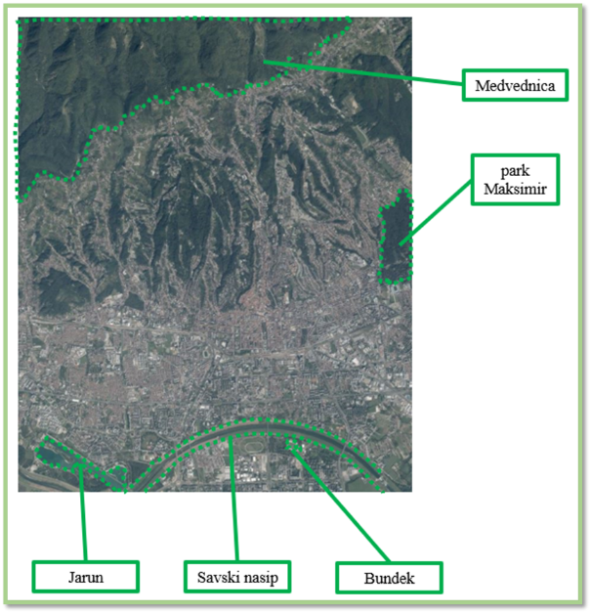
Slika 5. Javne zelene površine na širem području grada Zagreba
Na užem području grada Zagreba uzimaju se: trgovi – Trg bana Jelačića, Trg žrtava fašizma, Trg Republike Hrvatske, Trg kralja Tomislava, Trg Nikole Šubića Zrinskog (Zrinjevac) pješačke i prometne ulice – Strossmayerovo šetalište, potez Ilica-Bogovićeva-Cvjetni trg, potez Masarykova-Gundulićeva-Teslina i zelena javna površina – Park Ribnjak (Slika 6).
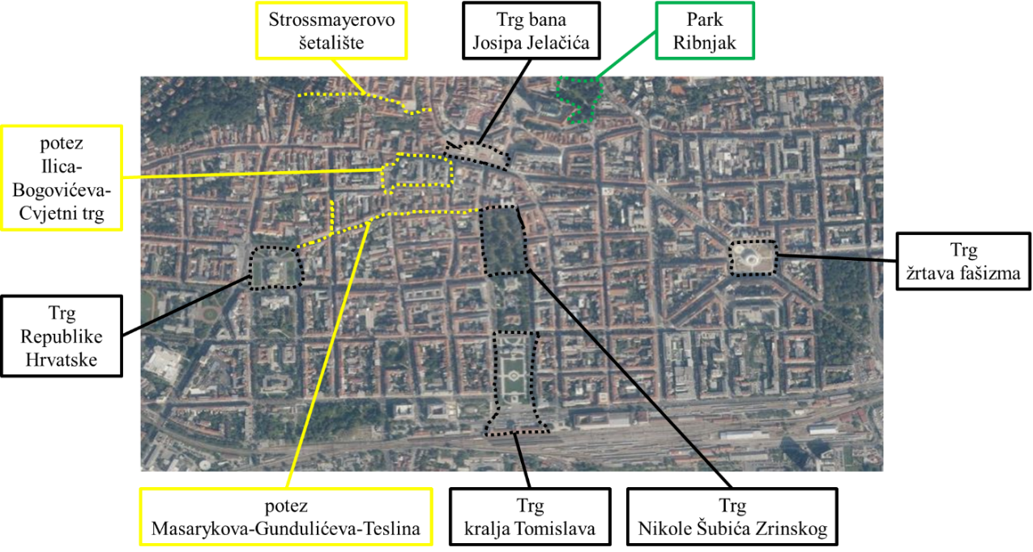
Slika 6. Prostori u užem centru grada Zagreba. Crnom bojom označeni su trgovi, žutom bojom označene su ulice, zelenom bojom označene su zelene javne površine

5. REZULTATI ISTRAŽIVANJA I TEMATSKA ANALIZA

5.1 JAVNI PROSTORI I KVALITETA ŽIVOTA U GRADU ZAGREBU
Na temelju sljedećeg seta pitanja htio se dobiti uvid u općenite stavove ispitanika o kvaliteti života i javnim prostorima u gradu Zagrebu. Ispitanici su bili upitani Kako generalno procjenjujete kvalitetu života u gradu Zagrebu? (Slika 7). Na temelju odgovora ispostavilo se kako kvalitetu života u gradu Zagrebu većina ispitanika smatra dobrom ili vrlo dobrom, dok vrlo mali dio ispitanika smatra kako je ona loša ili dovoljna, kao i mali dio ispitanika koji ju procjenjuje odličnom.
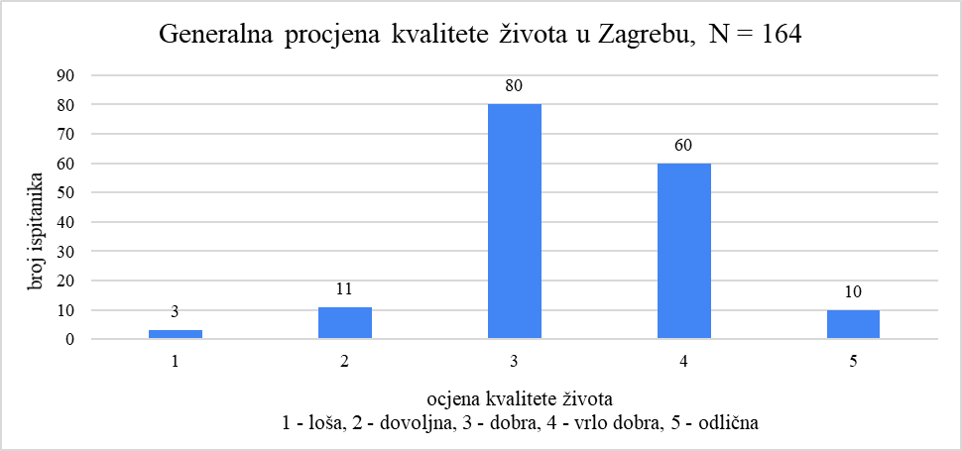
Slika 7. Generalna procjena kvalitete života u gradu Zagrebu
Nadalje ispitanike se upitalo Koliko je Vama osobno važna dostupnost i kvaliteta javnih prostora u svakodnevnom životu? ( Slika 8). Većina ispitanika, njih čak 155 od 164 odgovorila je kako im je dostupnost i kvaliteta javnih prostora u svakodnevnom životu važna ili jako važna.
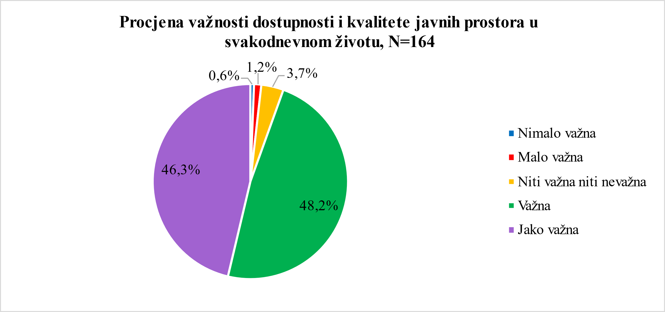
Slika 8. Procjena važnosti dostupnosti i kvalitete javnih prostora u svakodnevnom životu ispitanika
Navedeno se dodatno potvrdilo pitanjem U kojoj mjeri kvaliteta i dostupnost javnih prostora utječu na Vaše osobno zadovoljstvo kvalitetom života u gradu Zagreba? (Slika 9). Iz dobivenih odgovora može se vidjeti kako većina ispitanika (128) smatra kako kvaliteta i dostupnost javnih prostora značajno i vrlo značajno utječe na njihovo zadovoljstvo kvalitetom života u gradu Zagrebu.
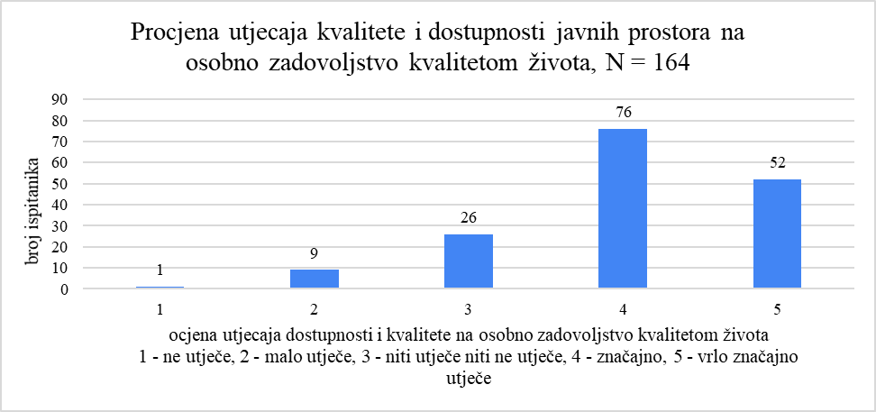
Slika 9. Procjena utjecaja kvalitete i dostupnosti javnih prostora na osobno zadovoljstvo kvalitetom života
Nakon toga ispitanici su upitani Kako procjenjujete dostupnost i kvalitetu javnih površina u gradu Zagrebu? (Slika 10) kako bi se vidio odnos između prethodne percepcije utjecaja javnih prostora na kvalitetu života i konkretna procjena dostupnosti i kvalitete javnih prostora u kontekstu grada Zagreba. Na temelju odgovora može se vidjeti kako većina ispitanika dostupnost i kvalitetu javnih površina u gradu Zagrebu ocjenjuje kao dobru ili vrlo dobru.
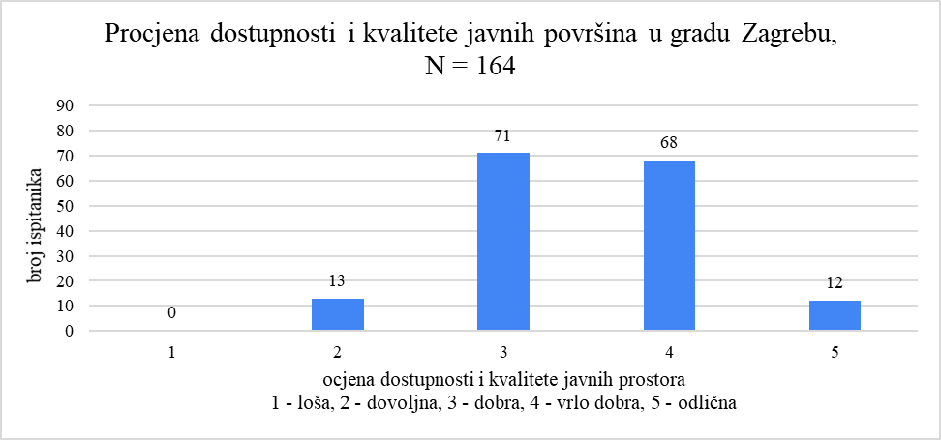
Slika 10. Procjena dostupnosti i kvalitete javnih površina u gradu Zagrebu
Iz rezultata se može vidjeti kako kvalitetu života u gradu Zagrebu procjenjuju kao dobru. Kvaliteta i dostupnost javnih prostora čini važnu komponentu njihovog zadovoljstva kvalitetom života u gradu koju procjenjuju kao dobru i vrlo dobru. Javni prostori ističu se kao faktor koji utječe na kvalitetu života ispitanika.

5.2 VAŽNOST ODREĐENOG TIPA JAVNOG PROSTORA NA RAZINI GRADA I NA RAZINI GRADSKE ČETVRTI
Sljedeća pitanja odnose se na procjenjivanje važnosti određenog tipa javnog prostora na razini grada i na razini gradske četvrti. Ispitanici su za svaki navedeni tip javnog prostora – trg, ulice i javne zelene površine trebali procijeniti važnost za njih same na ponuđenoj skali od nimalo važan do jako važan. Ispitanici su bili upitani Koliko je Vama osobno važan određen tip javnog prostora? (Slika 11). Prema dobivenim odgovorima može se vidjeti kako su javne zelene površine od svih tipova prostora najbitnije za ispitanike koje procjenjuju kao važne i veoma važne u značajnom broju, dok po manjoj važnosti nakon njih slijede ulice i trgovi.

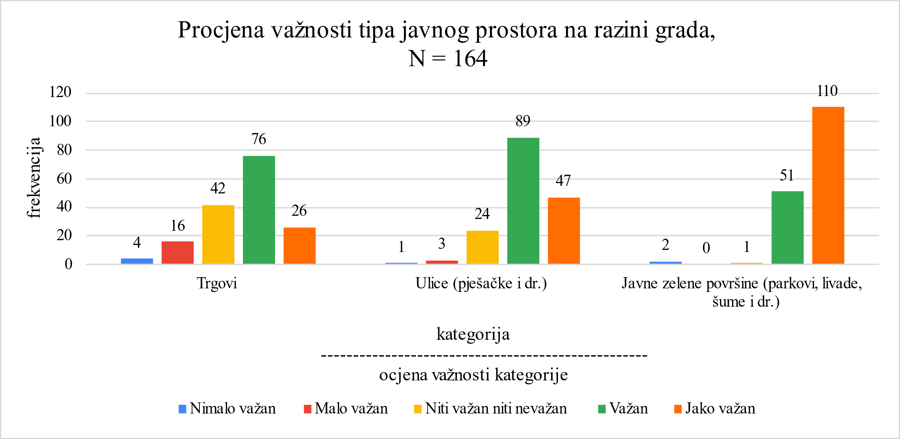
Slika 11. Procjena važnosti pojedine vrste javnog prostora na razini grada
Na pitanje Koliko je Vama osobno važan određen tip javnog prostora u Vašem kvartu? mišljenja ispitanika su vrlo slična kao u prethodnom pitanju (Slika 12). Većina smatra kako su javne zelene površine najbitnije, koje ocjenjuju kao važne i veoma važne u značajnom broju. Nakon njih prema važnosti slijede ulice pa trgovi, s jedinom razlikom vidljivom kod trga gdje na razini kvarta/gradske četvrti ispitanici važnost trgova ocjenjuju manje važnom u odnosu na trgove na razini grada.
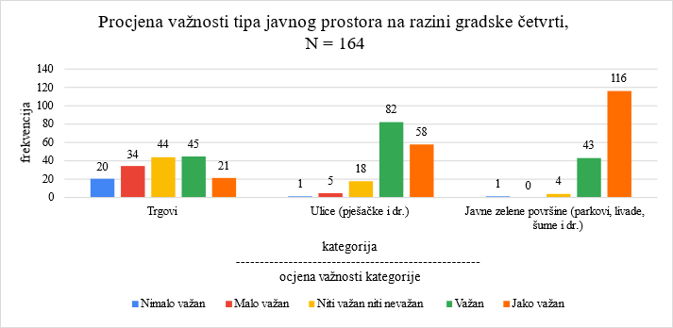
Slika 12. Procjena važnosti pojedinog tipa javnog prostora na razini gradske četvrti
Iz rezultata se može vidjeti kako su ispitanicima na razini grada i na razini gradske četvrti najbitnije javne zelene površine kao što su parkovi, livade i šume, nakon čega slijede ulice kao srednje važne i trgovi kao najmanje važni tipovi javnog prostora.

5.3 UČESTALOST KORIŠTENJA JAVNIH PROSTORA I AKTIVNOSTI

5.3.1 RAZINA GRADA
Ispitanici su bili upitani o konkretnim prostorima na razini grada za koje smatraju da su ih tijekom pandemije posjećivali češće ili rjeđe. Ispitanici su bili upitani Koje ste prostore znatno ČEŠĆE koristili tijekom pandemije COVID-19? (Slika 13). Ispitanici su mogli odabrati tri javna prostora za koja su smatrali da su ih češće posjećivali. Najčešće se kao odgovor na pitanje pojavljuju Jarun i Park Maksimir, najrjeđe se pojavljuju potez Teslina-Masarykova-Gundulićeva i Trg žrtava fašizma, a ostali javni prostori pojavljuju se u podjednakim frekvencijama. Primjetno je kako se među češće korištenim prostorima tijekom pandemije radi o prostorima koji su većinom pokriveni zelenilom: Jarun, park Maksimir, Savski nasip.
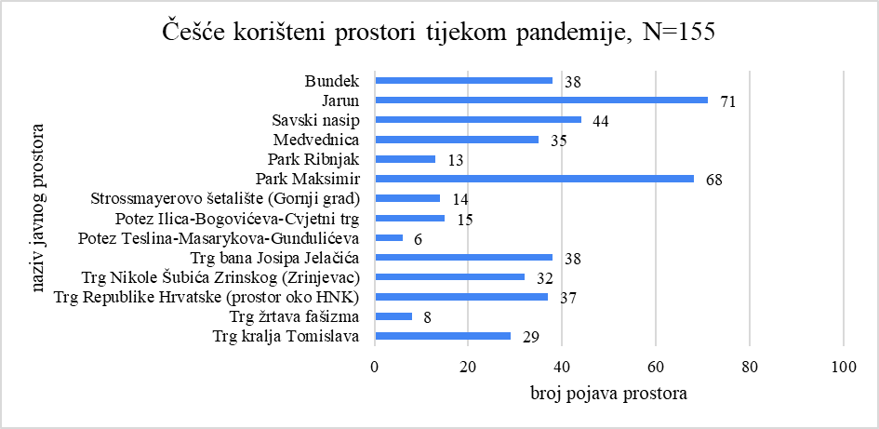
Slika 13. Učestalost korištenja najviše posjećivanih javnih prostora tijekom pandemije
Shodno prethodnom pitanju ispitanici su bili upitani Koje prostore ste tijekom pandemije koristili znatno RJEĐE nego inače? (Slika 14). Javni prostori za koje najviše ispitanika ističe kako su ih posjećivali znatno rjeđe tijekom pandemije COVID-19 su Trg bana Josipa Jelačića i potez Ilica-Bogovićeva-Cvjetni trg, dok se kao odgovor na ovo pitanje najmanje pojavljuju prostori koji su većinom svoje površine pokriveni zelenilom: Bundek, Jarun, Savski nasip, Medvednica park Ribnjak i Park Maksimir. Također, ostali prostori koji su smješteni u ili neposredno oko samog središta Zagreba su po frekvenciji na sredini između navedenih ekstrema.
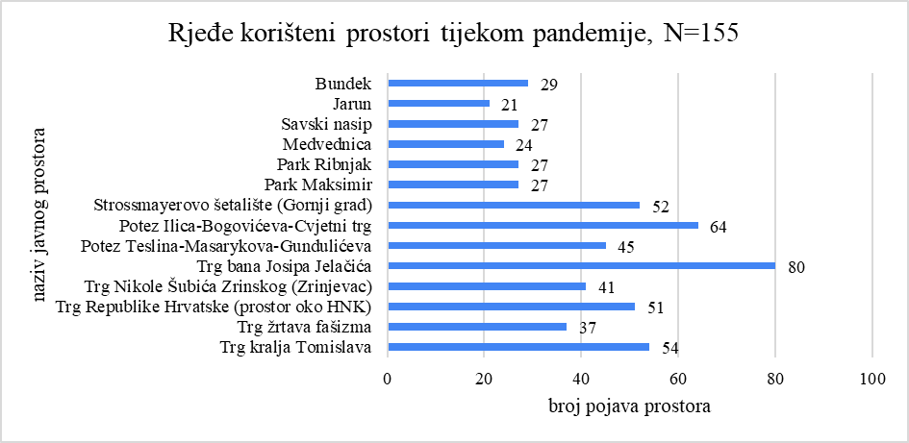
Slika 14. Učestalost korištenja rjeđe posjećivanih javnih prostora tijekom pandemije
Iz rezultata se može vidjeti kako su češće korišteni javni prostori tijekom pandemije upravo zelene javne površine – Park Maksimir, Jarun, Bundek, Savski nasip i Medvednica, dok su rjeđe korišteni prostori bili trgovi – Trg bana Josipa Jelačića, Trg kralja Tomislava i ulice – potez Ilica-Bogovićeva-Cvjetni trg.
Ispitanici su nadalje upitani Kojom aktivnošću ste se najviše bavili na navedenim javnim prostorima tijekom pandemije COVID-19? Za svaki konkretan prostor ispitanici su mogli odabrati po jednu aktivnost koja je najkarakterističnija prilikom njihovog posjećivanja javnog prostora. Ispitanici su istraživane javne prostore na razini grada najviše koristili za druženje, a najmanje za sudjelovanje u organiziranim događajima ili manifestacijama. Javne prostoru ispitanici su koristili također za sport i rekreaciju, u čemu se ističe korištenje javnih zelenih površina kao što su Savski nasip, Medvednica, Jarun i Park Maksimir.

5.3.2 RAZINA GRADSKE ČETVRTI
Na razini analize gradske četvrti pitanja su također bila usmjerena na deskripciju navika i aktivnosti na tipovima javnih prostora u gradskoj četvrti u kojoj ispitanici žive. Prije svega, 139 od 165 ispitanika ističe da koriste javne prostore u svojoj gradskoj četvrti. Nadalje, od tri generalna tipa javnog prostora u gradskoj četvrti najviše ispitanika, njih 63 koristi parkove, njih 40 najviše koristi trg ili pješačku ulicu dok njih 22 najviše koristi livade; ostatak ispitanika koristi prostore koji ne pripadaju trima generalnim tipovima. Ispitanici su također upitani Jeste li, po Vašem mišljenju, tijekom pandemije promijenili navike u korištenju javnih prostora u svom kvartu? (Slika 15). Procjenjivalo se na skali od 1-5 gdje 1 označava da je ispitanik znatno manje koristio, a 5 označava da je ispitanik znatno više koristio javne prostore u gradskoj četvrti tijekom pandemije COVID-19. Većina ispitanika (njih 76) koristila je javne prostore u svome kvartu više ili znatno više tijekom pandemije COVID-19.
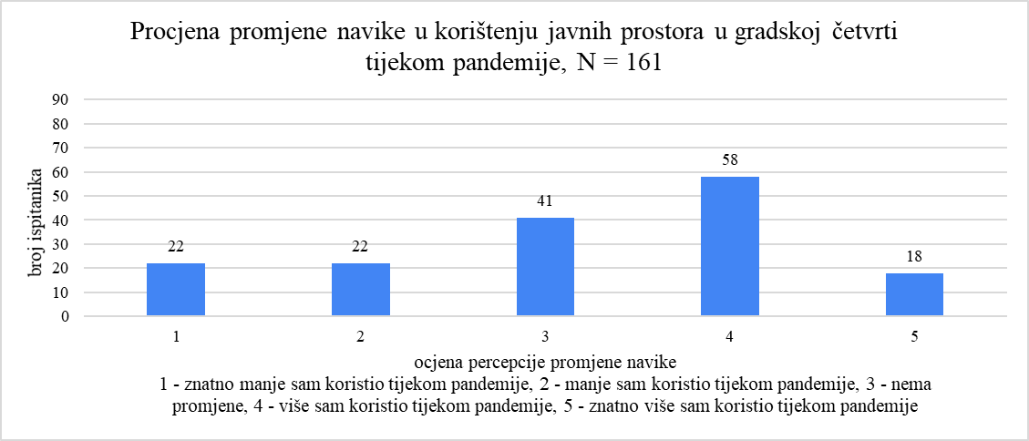
Slika 15. Procjena promjene navika ispitanika u korištenju javnih prostora u gradskoj četvrti tijekom pandemije
Analiza aktivnosti na razini gradske četvrti također je indikativna. Ispitanici su svoje navike u korištenju opisivali putem odgovora na pitanje otvorenoga tipa: Opišite ukratko kada i zašto koristite taj javni prostor? (učestalost korištenja, aktivnosti, doba dana/noći)?, a opisivali su svoje navike za prostor u kvartu za koji su ranije odgovorili da ga najviše koriste. Iz odgovora je moguće iščitati kako je naglasak na svakodnevnom korištenju prostora u gradskoj četvrti, a najčešće se koriste za odmor i druženje, što je vidljivo u sljedećim izdvojenim citatima:
Svakodnevno, šetnja, pijenje kave, druženje.
Svakodnevno za šetnju kućnog ljubimca i odmor od cjelodnevnog rada na laptopu.
Za kave na otvorenom, frizbi ili badminton s prijateljima iz kvarta.
Neki odgovori dodatno naglašavaju promjenu u navikama i učestalosti korištenja:
Šuma za šetnje i vožnju bicikla, najčešće tijekom poslijepodneva, za vrijeme korone gotovo svaki dan.
Dok nisam bila pitana o tome nisam ni razmišljala, ali definitivno više koristim za šetnju neke javne prostore osobito u kvartu koje nisam prije koristila.
Iz rezultata se može vidjeti kako su ispitanici tijekom pandemije češće posjećivali javne prostore u svojoj gradskoj četvrti. Na razini grada i na razini kvarta tip javnog prostora koji se najviše koristi su zelene javne površine. Ispitanici su javne prostore najviše koristili za druženje te sport i rekreaciju.

5.4 PROCJENJIVANJE JAVNIH PROSTORA U GRADU ZAGREBU PREMA KRITERIJIMA GEHL INSTITUTA ZA PROCJENJIVANJE KVALITETE JAVNIH PROSTORA
Sljedeći segment upitnika sastojao se od upotrebe kriterija Gehl Instituta za procjenu kvalitete javnih prostora. Ispitanici su procjenjivali važnost pojedine kategorije pri čemu je 12 kriterija grupirano u 3 kategorije: zaštita, komoditet i uživanje pri čemu A označava kategoriju koja je najviše važna, B označava kategoriju koja je srednje važna, a C označava kategoriju koja je najmanje važna od navedene tri (Slika 16). Ispitanicima je najbitnija kategorija zaštita/sigurnost (protection), nakon koje slijedi komoditet (comfort) te uživanje (enjoyment) kao najmanje bitna kategorija.
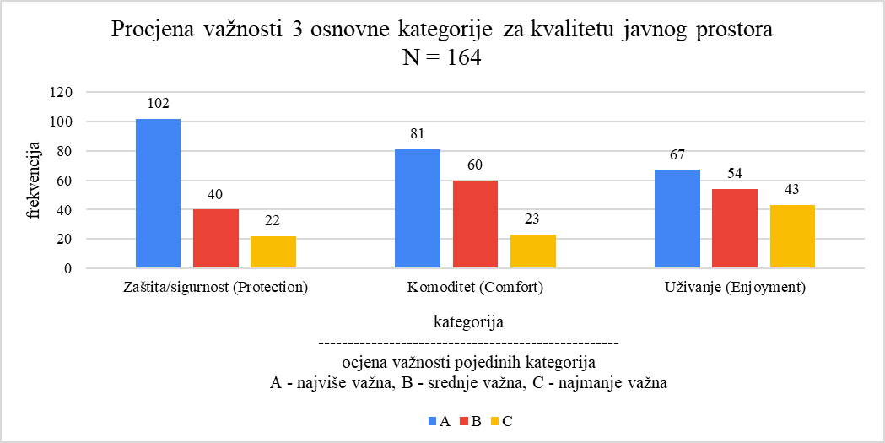
Slika 16. Procjena važnosti 3 osnovne kategorije kriterija kvalitete javnog prostora Gehl Instituta
U sljedećem pitanju ispitanici su upitani da kategorijama i njihovim pripadajućim kriterijima Gehl Instituta opišu specifične prostore u gradu Zagrebu tj., navedu koje kategorije i koji kriteriji vrijede za koji prostor. Ponovno su korištene kategorije komoditet i uživanje (estetska dimenzija i dr.) te kategorija zaštita u kojoj su se procjenjivala tri kriterija – zaštita od prometa i nezgoda, zaštita od kriminala i nasilja i zaštita od neugodnih vanjskih utjecaja. Ispitanici su za isti prostor mogli odabrati više kategorija i kriterija, a bio je ponuđen i odgovor Ništa od navedenog, ukoliko smatraju kako niti jedna kategorija i kriterij ne vrijede za navedeni prostor. Na temelju odgovora (prilog – Tablica 1) vidi se kako je najzastupljenija kategorija uživanje (estetska dimenzija i dr.) koju prema procjeni ispitanika u velikoj mjeri posjeduju svi navedeni prostori, uz iznimku manjeg uživanja kod prostora Savskog nasipa i poteza Teslina-Masarykova-Gundulićeva. Većina prostora isto tako posjeduje komoditet (ugodnost boravka), uz iznimku manjeg komoditeta na prostorima poteza Teslina-Masarykova-Gundulićeva, Trga žrtava fašizma, Trga bana Josipa Jelačića i poteza Ilica-Bogovićeva-Cvjetni trg. Sljedeći kriterij koji pripada osnovnoj kategoriji zaštita prema svojoj zastupljenosti na prostorima grada je zaštita od prometa i nezgoda koju većina prostora posjeduje u određenoj mjeri, s iznimkom prostora Trga žrtava fašizma i poteza Teslina-Masarykova-Gundulićeva koje imaju vrlo malu zastupljenost navedenog kriterija. Kriteriji zaštita od kriminala i nasilja te zaštita od neugodnih vanjskih utjecaja vrlo su slabo zastupljene kod svih proučavanih javnih prostora. Treba istaknuti kako značajan broj ispitanika smatra da se niti jedna navedena kategorija i kriterij ne odnose na sljedeće javne prostore: potez Teslina-Masarykova-Gundulićeva, Trg žrtava fašizma i potez Ilica-Bogovićeva-Cvjetni trg. Iz navedenog može se vidjeti kako je prilikom procjenjivanja kvalitete javnih prostora kriterijima Gehl Instituta kategorija uživanja najzastupljenija, nakon čega slijedi kategorija komoditet pa nakon nje kategorija zaštita podijeljena u tri kriterija, od čega su u vrlo maloj mjeri zastupljene zaštita od kriminala i nasilja te zaštita od neugodnih vanjskih utjecaja. Ako se sagleda zastupljenost pojedinih kategorija i kriterija po svakom zasebnom prostoru, može se vidjeti kako zelene javne površine u užem centru grada – Park Maksimir, Trg Nikole Šubića Zrinskog, Trg kralja Tomislava park Ribnjak, pješački potez – Strossmayerovo šetalište i zelene javne površine u širem gradskom području – Jarun, Bundek i Medvednica prema procjeni ispitanika imaju najveću zastupljenost proučavanih kategorija i kriterija. Shodno s time, najmanju zastupljenost proučavanih kategorija i kriterija imaju ulice i pješačke ulice te trgovi - potez Teslina-Masarykova-Gundulićeva, potez Ilica-Bogovićeva-Cvjetni trg, Trg žrtava fašizma, Trg bana Josipa Jelačića te javna zelena površina – Savski nasip. Prema procjeni ispitanika i kriterijima Gehl Instituta u gradu Zagrebu ističe se nekoliko nekvalitetnih i kvalitetnih javnih prostora (Slika 17). Detaljni pregled ocjena svih lokacija iz upitnika nalazi se u Prilogu (Prilog 2).
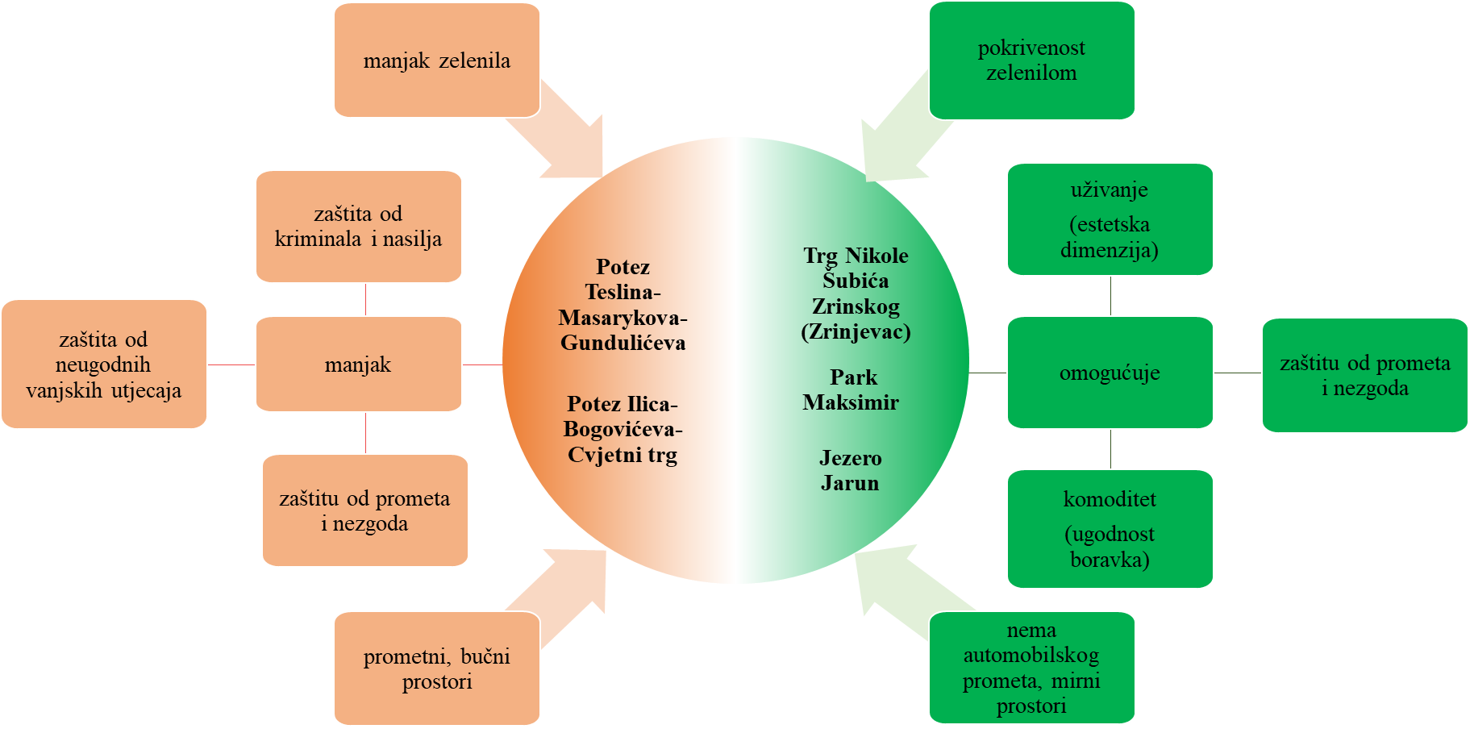
Slika 17. Procjena ispitanika (prema kriterijima Gehl Instituta) kvalitetnih i nekvalitetnih javnih prostora u Zagrebu

5.5 SUMIRANJE REZULTATA ISTRAŽIVANJA I USPOREDBA S PRETHODNIM ISTRAŽIVANJIMA
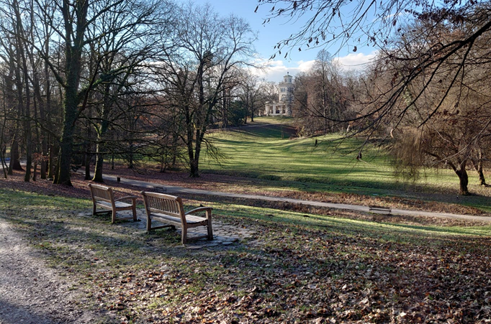
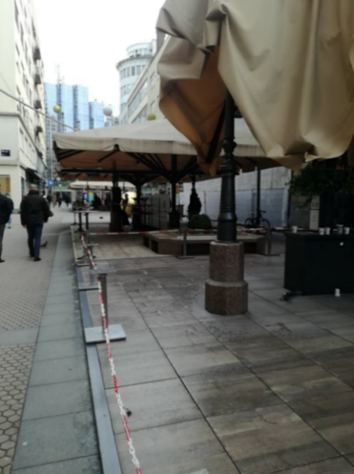
Javni prostori, njihova dostupnost i kvaliteta, pokazuju se važnima u kontekstu zadovoljstva ispitanika kvalitetom života u gradu Zagrebu. Javni prostori kao javna dobra doprinose razvoju zajednice (engl. community wellbeing) na razini grada i razini gradske četvrti koji generira dobrobit stanovnika na pojedinačnoj razini (engl. individual wellbeing) (Lee i Kim, 2015:16). Dobiveni rezultati pokazuju da se na razini grada i razini gradske četvrti najčešće koriste zelene javne površine (parkovi, šume, livade) za druženje, sport i rekreaciju. Potrebno je još napomenuti kako je dio ispitanika češće koristio javne prostore u svojoj gradskoj četvrti tijekom pandemije. Konkretni istraživani prostori na razini grada kao češće korištene su velike javne zelene površine – Jarun i park Maksimir (Slika 18), a u manjoj mjeri i Savski nasip. Nasuprot tomu rjeđe su tijekom pandemije posjećivani prostori iz užeg središta grada, pogotovo Trg bana Jelačića, potez Ilica-Bogovićeva-Cvjetni trg (Slika 19) i potez Teslina-Masarykova-Gundulićeva.
Slika 18. Park Maksimir, 7. prosinca 2020., snimili autori

Slika 19. Ulica Mirka Bogovića, 12. siječnja 2021., snimili autori
Prema kriterijima Gehl Instituta za procjenjivanje kvalitete javnog prostora kvalitetni javni prostori su: park Maksimir, Trg kralja Tomislava, Trg Nikole Šubića Zrinskog (Slika 20), Ribnjak, Strossmayerovo šetalište, Jarun, Bundek i Medvednica. Kao nekvalitetni javni prostori prema kriterijima Gehl Instituta za procjenjivanje kvalitete javnih prostora su: potez Teslina-Masarykova-Gundulićeva, potez Ilica-Bogovićeva-Cvjetni trg, Trg žrtava fašizma, Trg bana Josipa Jelačića (Slika 21) i Savski nasip.
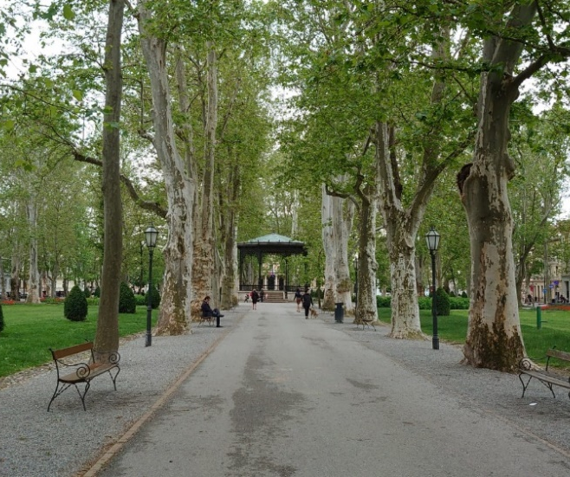
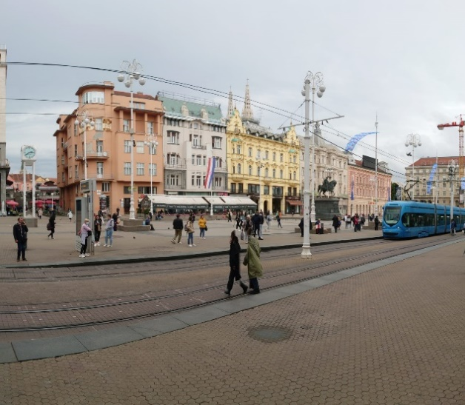
Slika 21. Trg Nikole Šubića Zrinskog (Zrinjevac), 24. svibnja 2021., snimili autori
Slika 20. Trg bana Josipa Jelačića, 24. svibnja 2021., snimili autori
Treba naglasiti međutim, kako je kategorija zaštita i njena dva od tri kriterija: zaštita od kriminala i nasilja; zaštita od neugodnih vanjskih utjecaja najmanje zastupljena na svim proučavanim prostorima u gradu Zagrebu, dok je kategorija uživanje najzastupljenija. Ovo je bitno, budući da se na generalnoj razini utvrdilo kako je ispitanicima najvažnija kategorija za ukupnu kvalitetu javnog prostora upravo zaštita (protection), srednje važna komoditet (comfort), a najmanje važna uživanje (enjoyment). Poredak važnosti kategorija kod ispitanika isti je kao i u istraživanju Barišić, 2019., uz bitnu razliku vrednovanja kategorije uživanje (enjoyment) za koju se bilježi povećanje u važnosti kao prve kategorije. Ukratko u novom kontekstu uzrokovanom pandemijom COVID-19 kategorija uživanje dobiva na važnosti (tablica 1).

Tablica 1. Usporedba rezultata istraživanja 2019. i 2020. – procjena važnosti 3 osnovne kategorije Gehl Instituta za kvalitetu javnog prostora
Studenti/ice Arhitektonskog i Filozofskog fakulteta Sveučilišta u Zagrebu , N= 133 (Barišić, 2019)
 | Kategorija koju sudionici smatraju najvažnijom | Kategorija koju sudionici smatraju srednje važnom | Kategorija koju sudionici smatraju najmanje važnom
ZAŠTITA | 67 (50,38%) | 42 (31,58%) | 12 (9,02%)
KOMODITET | 45 (33,83%) | 59 (44,36%) | 17 (12,78%)
UŽIVANJE | 9 (6,77%) | 20 (15,04%) | 92 (69,17)
Studenti/ice Sveučilišta u Zagrebu – društvenih, tehničkih i ostalih područja N= 164 (2020)
ZAŠTITA | 102 (62,20%) | 40 (24,39%) | 22 (13,41%)
KOMODITET | 81 (49,39%) | 60 (36,56%) | 23 (14,02%)
UŽIVANJE | 67 (40,85%) | 54 (32,92%) | 43 (26,22%)

Rezultati istraživanja o procjenjivanju kvalitete konkretnih javnih prostora usporedivi su s prijašnjim istraživanjima provedenim u gradu Zagrebu. U istraživanju provedenom 1979. godine, prema procjeni stanovnika ugodna područja grada su: Gornji grad, Maksimir, Sljeme, Tuškanac i Centar grada, a neugodna područja grada su: Dubrava, Novi Zagreb, Centar grada, Trešnjevka i Trnje (Lay i Čaldarović, 1979:17). Interpretirajući ove rezultate, autori ističu:
(…) da se ispitanici najprijatnije osjećaju u zelenim gradskim oazama (pri čemu je Sljeme prigradska oaza grada i nije mjesto svakodnevne upotrebe kao Maksimir, Tuškanac i slični prostori), u tihom, starom dijelu grada i centru grada.
(Lay i Čaldarović, 1979:18).

Prema kriterijima Gehl Instituta za procjenjivanje kvalitete javnih prostora kvalitetnim javnim prostorima pokazale su se zelene javne površine ili oni koji su većim dijelom prekrivenim zelenilom dok su kao nekvalitetni javni prostori ulice ili trgovi koji imaju vrlo malo zelenila na temelju čega se vidi kontinuitet pozitivne percepcije zelenih javnih površine potvrđenih u istraživanju Laya i Čaldarovića (1979).

5.6 VAŽNOST JAVNIH PROSTORA TIJEKOM PANDEMIJE COVID-19 – PRIKAZ RELEVANTNIH CITATA IZ OTVORENIH ODGOVORA ISPITANIKA
S obzirom da je Zagreb u vrijeme pandemije COVID-19 pogodio i potres, bilo je bitno istražiti na koji način je to imalo moguće implikacije na posjećivanje javnog prostora u centru grada i stavove ispitanika. Ispitanici su bili upitani Jeste li zbog posljedica potresa u manjoj mjeri koristili javne prostore u središtu grada Zagreba?. Na ovo pitanje odgovori su simetrično podijeljeni između potvrđivanja i negiranja utjecaja potresa na korištenje javnih prostora. Na dio ispitanika potres je utjecao u vidu manjeg korištenja javnih prostora u centru grada zbog straha od padanja materijala sa potresom pogođenih zgrada dok dio ispitanika nije promijenio svoju naviku korištenja javnih prostora u centru grada pod utjecajem potresa. Ova podijeljenost potvrđuje se i u odgovorima na otvoreno pitanje Je li i kako je iskustvo potresa utjecalo na promjenu Vašeg stava o važnosti urbanih javnih prostora, njihove kvalitete i Vaših navika korištenja javnih prostora? Opišite svoje iskustvo, što je vidljivo u sljedećim citatima:
Nije utjecalo previše, tu i tamo šetnjom centrom grada mi dođe pomisao koliko je sigurno ovuda šetati.
Jako je utjecalo. Više ne uživam i ne osjećam se sigurno u javnim prostorima i svakodnevnim šetnjama ulicama u donjem gradu, odnosno u svom kvartu.
Analiza odgovora na navedeno pitanje međutim, pokazuje kako je potres utjecao na općenito poimanje važnosti ulaganja u javne prostore, što je moguće iščitati iz sljedećih citata:
Javni prostor svakako je mjesto sigurnosti u trenucima kada smo pogođeni potresom. Tamo se sklanjamo radi vlastite sigurnosti, kako nas ne bi ozlijedile stvari koje padaju s visine, ali i raznih urušavanja. Zato sam zaključio kako su te površine doista važne i prijeko potrebno dostupne svim građanima.
Počela sam više razmišljati o važnost poboljšavanja kvalitete javnog prostora u Zagrebu. Aktivno sam izbjegavala/izbjegavam predugo zadržavanje u centru zbog straha od urušavanja i sl.
Kao općeniti osvrt na javne prostore u gradu Zagrebu u kontekstu pandemije COVID-19 ispitanici su bili upitani Je li i kako je iskustvo pandemije utjecalo na stav o važnosti urbanih javnih prostora, njihove kvalitete i navika korištenja Ispitanici navode češće posjećivanje javnih prostora zbog nedostatka drugih prostora na kojima su se družili prije pandemije, kao što su ugostiteljski objekti koji su jedno vrijeme bili zatvoreni:
Budući da sam prije uglavnom išla u kafiće i sl. dosta me promijenila ova pandemija. Više boravim na otvorenom, počela sam planinarit, znatno manje trošim budući da je kava iz automata jeftinija od one iz kafića. Promijenio mi se mindset i način na koji se družim s prijateljima i kako provodim svoje vrijeme van kuće. Više sam počela cijenit javne površine parkove, trgove i sl. Dok prije nisam baš obraćala na to pažnju.
Nadalje, tijekom pandemije COVID-19 javni prostori su ispitanicima bili izrazito bitni zbog fizičke aktivnosti, održavanja mentalnog zdravlja te kao sigurna mjesta za druženje zbog mogućnosti održavanja fizičke distance:
Prije zatvaranja sam podcjenjivala važnost takvih prostora. Sada kada moram pomno birati sigurne lokacije na kojima ću moći adekvatno održati distancu od drugih ljudi shvaćam koliko je to važno. Također shvaćam koliko javni prostori pridonose mentalnom zdravlju pojedinaca.
Potreba za fizičkim distanciranjem nas je natjerala da se družimo vani. Također cjelodnevno sjedenje online je postalo nesnošljivo pa sam počeo vise cijeniti neke javne prostore (Savski nasip npr.
S obzirom da su javni prostori tijekom pandemije ispitanicima bili vrlo bitni - dio je shvaćao njihovu važnost i prije dok je dio shvatio njihovu važnost tijekom pandemije. Ispitanici su uz primjećivanje nedostataka kvalitetnih javnih prostora naglašavali veću potrebu upravo za kvalitetno uređenim zelenim javnim površinama:
Pandemija je samo potvrdila ono što sam već znala - koliko su javni prostori važni. Osobno sam ih više koristila u doba pandemije iako sam neke izbjegavala zbog prevelikog broja ljudi (Medvednica, Jarun, Bundek). Smatram da su i ostali uvidjeli važnost javnih prostora kao i problem njihove kvalitete u Zagrebu (nedostatak javnih prostora u pojedinim kvartovima, nedostatak dječjih parkova/ psećih parkova/ urbanih vrtova, neodržavanje, pretvaranje tih površina u parking ili građevinsko zemljište.
Budući da nisam iz Zagreba i ne dolazim iz urbanog prostora, uvidio sam kako Zagrebu nedostaje više javnih zelenih površina koje bi bile onda i adekvatno uređene. Zbog manjka adekvatnog prostora za mir i opuštanje primoran sam potražiti neko rješenje izvan Grada Zagreba.
Iako su javne površine općenito bitne u stanovnicima grada, rezultati istraživanja pokazali su kako se bilježi promjena u percepciji javnih površina kod ispitanika i njegove uloge u izmijenjenom kontekstu svakodnevnog života pod utjecajem pandemije COVID-19 (slika 22). Raste važnost i svijest ispitanika o javim prostorima u svakodnevnom životu te jasno iskazuju potrebu za uređenjem i većim brojem zelenih javnih površina i na razini kvarta u kojemu žive i na razini grada Zagreba. Ispitanici od svih javnih prostora apostrofiraju zelene javne površine kao najvažnije za njihovu osobnu kvalitetu života i dobrobit, što možemo pripisati iskustvu pandemije i to u različitim vidovima – od potrebe za odmakom od rada/studiranja od kuće, potrebe za rekreacijom do potrebe za druženjem i umanjivanjem samoće, anksioznosti i sl. o čemu su rađena brojna psihološka istraživanja. Slika 22. sumira najvažnije zaključke provedenog istraživanja o važnosti javnih prostora tijekom pandemije, kao što je već spomenuto, s u nastavku su još neki relevantni citati ispitanika o generalnoj situaciji javnih prostora u Zagrebu.
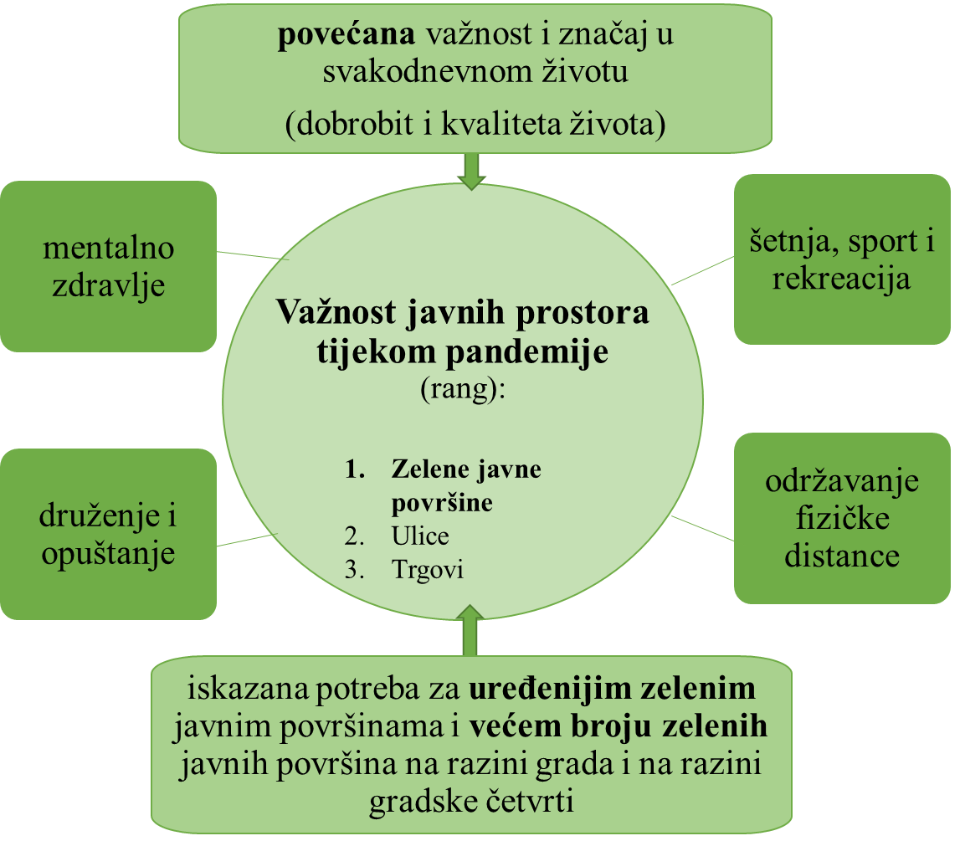
Slika 22. Važnost javnih prostora tijekom pandemije COVID-19
Na kraju anketnog upitnika ispitanicima je bila ostavljena mogućnost dodatnih komentara ukoliko su smatrali kako postoji nešto što je bitno za naglasiti vezano uz temu ankete, a nije bilo pokriveno pitanjima u anketnom upitniku. Ispitanici su naveli još nekoliko aspekata vezanih uz javne prostore i kontekst grada, kao što je problem dostupnosti javnih prostora ranjivim skupinama, kao što su naprimjer starije osobe, manjak uređenih zelenih površina na razini kvarta i prateći problemi:
Kada se gleda veliko mjerilo smatram da grad Zagreb zadovoljava količinom velikih parkova, zelenila i slično ali kada se gleda malo mjerilo tj. Kvartovi, smatram da nedostaje malih zelenih površina i parkova za pse i slično. Sve je veća izgradnja na štetu javnih (pogotovo zelenih) prostora.
Kao jedno od češće spominjanih komentara bio je problem nejednakosti u pogledu mobilnosti ispitanika zbog neodgovarajuće infrastrukture i loše prometne povezanosti između različitih gradskih četvrti što je utjecalo na smanjeno posjećivanje udaljenijih prostora:
Smatram da je veliki problem povezanost javnih prostora (primjerice, do Jaruna se iz rijetkog kojeg kvarta može doći biciklom ili rolama, a namijenjen je za bicikliranje i rolanje.
Budući da sam iz Sesveta, apsolutno najveći problem predstavlja užasno loša prometna povezanost s ostatkom grada. Da je povezanost bolja, puno bih više koristio navedene prostore.

6. RASPRAVA
Dostupnost i kvaliteta javnih prostora važni su aspekti koji utječu na sveukupnu kvalitetu života i dobrobit stanovnika u gradovima. Javni prostori kao javno dobro mogu pomoći u napredovanju zajednice u razvojnom smislu (engl. community development) koji je direktno povezan sa dobrobiti zajednice (engl. community wellbeing) (Lee i Kim, 2015:19). U svakodnevnom životu stanovnika urbanog područja posebice su bitne zelene uređene javne površine kao što su parkovi, koje svojim fizičkim karakteristikama pružaju korisnicima mogućnost uživanja u zelenilu, klimi, odmoru od gradske buke i čistoću zraka. Takve površine pružaju kvalitetno iskustvo boravka u njima, nasuprot prostorima koji su bučni, omeđeni prometnicama s vrlo malo ili nimalo zelenila što također utječe na lošije klimatske uvjete i kvalitetu zraka. Tijekom pandemije javne zelene površine u Zagrebu su dobile dodatnu dimenziju svoje važnosti i uloge u urbanom životu. S različitim donesenim mjerama u svrhu sprječavanja širenja virusa javni prostori su se istaknuli kao siguran prostor za druženje i ostvarivanje socijalnog kontakta, prostor za sport i rekreaciju kao prijeko potreban za održavanje mentalnog i fizičkog zdravlja, posebice u novom kontekstu. Na razini grada i na razini kvarta tijekom pandemije potvrđena je i prepoznata važnost javnih prostora, a kao najvažnije ističu se upravo uređene zelene javne površine – Park Maksimir, Trg Nikole Šubića Zrinskog (Zrinjevac) i Jarun zbog njihovih prepoznatih pozitivnih učinaka. Takva shvaćanja ističu se i u stranim istraživanjima provedenim tijekom pandemije, gdje zelene javne površine postaju esencijalne za dobrobit stanovnika grada (Gehl Institute, 2020; Geng i sur., 2020; Grima i sur, 2020; Lennon, 2020; Samuelsson i sur., 2020; Xie i sur, 2020). Zelene javne površine imaju veliku ulogu u sadašnjem i budućem razvoju urbanih sredina (The New Leipzig Charter, 2020), čineći jedan od bitnih aspekata u planiranju urbane održivosti i postizanju urbane otpornosti (Rouse, 2020; Kuhlicke i sur., 2020). Procesi koji utječu na transformaciju grada Zagreba u posljednjih nekoliko desetljeća pod utjecajem nagle i često urbanistički cjelovito neplanirane izgradnje te komercijalizacije i privatizacije javnog prostora utječe na smanjivanje zelenih javnih površina (Zlatar, 2013: 113-148). Prilikom nove izgradnje stambenih naselja, često je izostavljen aspekt zadovoljavajuće prateće zelene infrastrukture naselja što utječe na smanjenu kvalitetu života stanovnika u gradskim četvrtima (Svirčić Gotovac, 2012:21). S obzirom na problematiku na razini grada i razini gradskih četvrti kontekst pandemije ukazao je ponovno na već otprije naglašavanu potrebu za unapređivanjem postojećih i planiranjem novih kvalitetnih javnih prostora (Lay i Čaldarović, 1979:19; Careva i sur., 2018). Prilikom donošenja odluka neizostavno je u proces odlučivanja uključiti stanovnike grada kao krajnje korisnike prostora, u čemu su kriteriji Gehl Instituta korisno polazište za uspostavljanje dijaloga struke i građana. Prostor napravljen prema željama i potrebama građana čini vitalan dio grada, omogućujući korisnicima široki spektar aktivnosti, a ne samo instrumentalnu funkciju prolaska do njihovog odredišta (Gehl, 2011:9-12). Poboljšanje prostora može se ostvariti i manjim intervencijama, koje ne moraju biti skupe i tehnološki zahtjevne a njima se može dobiti veća kvaliteta prostora i zadovoljstvo stanovnika grada (Sim, 2019:17). Upravo zbog navedenih problema u Zagrebu treba naglasiti važnost kvalitetno izvedenih javnih prostora i njegove dobrobiti za život građana te kao da jednih od resursa za napredak i razvoj urbanog područja (Slika 23). Dodatno, potrebno je prepoznati prirodu kao urbano opće dobro koje ima važan razvojni potencijal i utjecaj na kvalitetu i zadovoljstvo životom stanovnika u urbanom okruženju.
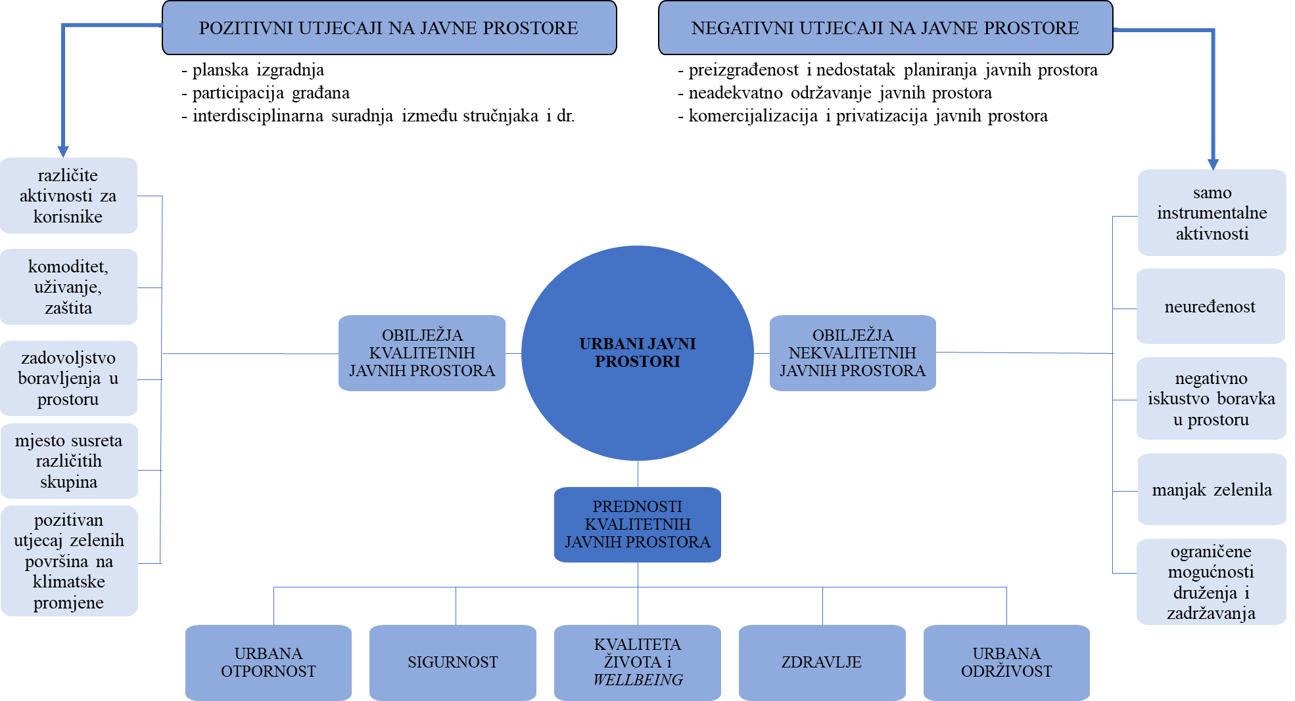
Slika 23. Važnost javnog prostora za urbani razvoj
Bez obzira na pokazanu korisnost kvalitativnog pristupa u istraživanju javnih prostora tijekom pandemije na populaciji mladih u gradu Zagrebu, treba napomenuti nekoliko ograničenja istraživanja. Jedno od njih je utjecaj potresa na rezultate istraživanja, posebno kada se ispituju navike u posjećivanju prostora u središtu grada koje nije moguće jednostavno interpretirati, zbog podijeljenosti u stavovima ispitanika o njegovom utjecaju, dok je drugo ograničenje vezano uz relativno mali odaziv ispitanika. Usprkos ograničenjima rezultati su indikativni za buduća istraživanja zbog pružanja detaljnog uvida u stavove i iskustva mlade populacije o proučavanom fenomenu, a zbog oslanjanja na pristup u kojem postoji međusoban utjecaj individualnog i kolektivnog koncepta podaci dobiveni na uzorku mlađe populacije mogu se generalizirati i na druge populacije grada Zagreba, posebice što se potvrdio trend u stalnom traženju stanovnika Zagreba (kroz rezultate prethodnih istraživanja, ali i prosvjede) da se uređuju, čuvaju, koriste i stvaraju nove javne zelene površine.

7. ZAKLJUČAK
Prema istraživanjima javni prostori, pogotovo zeleni javni prostori bilježe kontinuitet važnosti u svakodnevnom životu stanovnika grada Zagreba. Tijekom pandemije dolazi dodatno do učestalijeg posjećivanja, promjena navika i stavova o javnim prostorima u gradu što je vidljivo u naglašavanju važnosti kako prostora iz užeg središta grada, tako i u gradskoj četvrti na temelju čega se potvrđuje značaj, ali i njihova povećana važnost. Javni prostor u novom kontekstu uzrokovanom pandemijom COVID-19 dobiva stoga novu dimenziju. S obzirom na povećanu potrebu za javnim prostorima, uviđa se i dugotrajan nedostatak kvalitetno uređenih javnih prostora u gradu Zagrebu, posebice zelenih uređenih javnih prostora koji čine bitnu sastavnicu dobrobiti stanovnika urbanog područja. Upravo ovakvi rezultati ukazuju na potrebu za stavljanjem uređenja postojećih te planiranjem novih kvalitetnih javnih prostora u prvi plan prilikom donošenja novih projekata. Rezultati istraživanja primjenjivi su i za ostale skupine u gradu Zagrebu što je bitno u kontekstu starije dobne skupine kojoj je posebice važna dostupnost javnih površina u blizini stanovanja. Javni prostori s naglaskom na zelene javne površine pokazali su se kao jedno od bitnih dobara u razvoju zajednice te bitnih čimbenika u postizanju odgovarajuće dobrobiti zajednice. Dobrobit zajednice, osim što utječe na zdravlje, zadovoljstvo ljudi utječe i na smanjivanje protesta građana, nezadovoljstva i različitih oblika bunta na javnom prostoru. Upravo zbog toga bitno je usmjeriti politiku razvoja zajednice prema ispunjavanju potreba ljudi. Realizacija projekata od važnosti za javnost u urbanim sredinama zahtijeva pokrivanje širokog spektra potreba, koje su često izvan dosega jedne znanstvene discipline. Interdisciplinarnost na taj način također postaje neizostavan uvjet u budućem urbanom planiranju. U urbano planiranje bitno je uključiti i građane kao krajnje korisnike određenog prostore. Javni prostori se ne smiju projektirati radi prostora samih i njihove instrumentalne funkcije, već moraju služiti širokom spektru različitih potreba stanovnika kao mjesta pozitivnog moderiranja gradskog života. Za postizanje participacije građana potrebni su alati koji su građanima razumljivi, a znanstvenim disciplinama iskoristivi u urbanom planiranju. Kao jedan od alata nude se kriteriji Gehl Instituta koji pomažu u ostvarivanju dijaloga između struke i građana. Bitno je naglasiti kako manje intervencije u gradskim četvrtima koje ne zahtijevaju velika ulaganja mogu činiti bitnu razliku u kvaliteti života stanovnika, a uređenjem pojedinih gradskih četvrti doprinosi se daljnjem poboljšanju ukupne kvalitete života u gradu.
Relevantnost teme ovog rada upravo je u tome što u novim uvjetima obilježenim pandemijom COVID-19 kvalitativnim pristupom daje uvid u stavove nedovoljno proučavane, mlađe populacije stanovnika grada. Stavljanjem mladih u fokus željelo se potaknuti promišljanje o važnosti javnih prostora za njihov svakodnevni život i dobrobit života u urbanom prostoru. Kao često zanemarene populacije, a čiji stavovi, razmišljanja i načini korištenja mogu pridonijeti boljoj kvaliteti života, mladima je potrebno dati glas i gledati ih kao ravnopravne sudionike u odlučivanju o budućnosti urbanog života. Mlađa populacija tijekom pandemije često je bila negativno prikazivana u medijima, što je ukazalo na nerazumijevanje njihovih potreba i neosiguravanje adekvatnih prostora za njihove svakodnevne aktivnosti kao što je prijeka potreba za druženjem i ostvarivanjem socijalnih kontakata, sport i rekreacija što ima veliki utjecaj na njihovo mentalno i fizičko zdravlje. Istraživanje pruža značaj doprinos u tom smjeru, posebice tijekom konteksta pandemije COVID-19 koji je na mnoge načine utjecao na mladu populaciju, posebice u novim uvjetima ograničavanja druženja i smanjenja socijalnog kontakta.

8. PRILOZI
PRILOG 1
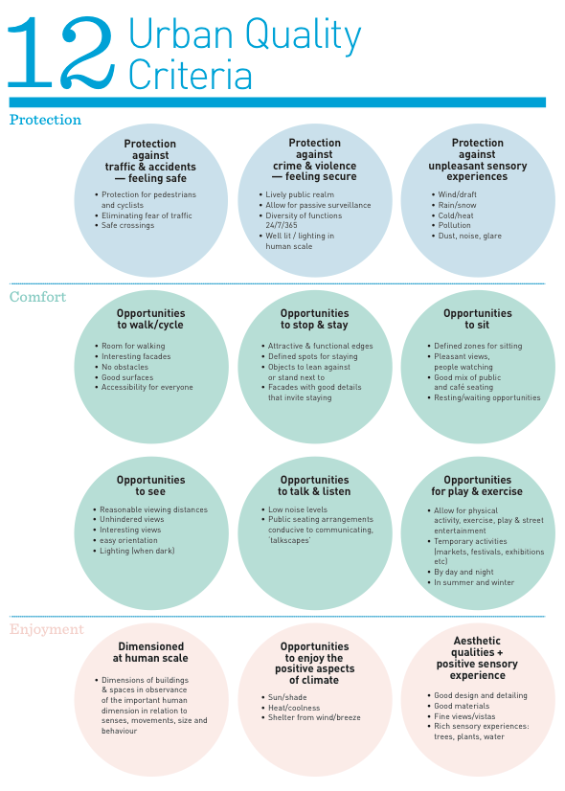
Slika 1. Kriteriji Gehl Instituta za procjenjivanje kvalitete javnih prostora
Izvor: Gehl Institute, 12 Urban Quality Criteria: https://gehlinstitute.org/tool/quality-criteria/ (posjećeno 4. studenog 2019.)

PRILOG 2

Tablica 1. Frekvencija pojavljivanja osnovnih kategorija i pojedinih kriterija Gehl Instituta za pojedini javni prostor u Zagrebu

Legenda: Zelenom bojom označeni su kvalitetni javni prostori, a crvenom nekvalitetni javni prostori prema procjeni ispitanika

POPIS LITERATURE I IZVORA
Barišić B (2019). Kriteriji vrednovanja kvalitete javnog prostora. Diplomski rad.
Careva K, Lisac R, Pletenac T i Vukić J (2018). Istraživanje participativnog potencijala građana u planiranju javnog prostora grada Zagreba. Zagreb za mene: studija akupunkture grada. Zagreb: DAZ.
Čaldarović O i Šarinić J (2017). Suvremeni grad: javni prostori i kultura življenja, primjer Zagreba. Zagreb: Jesenski i Turk
Čaldarović O (2012). Urbano planiranje nekad i sad – tranzicijsko društvo i njegov urbanizam. U: Akteri društvenih promjena u prostoru. Transformacija prostora i kvalitete života u Hrvatskoj, Zagreb: Institut za društvena istraživanja u Zagrebu, 29-39.
Dakić S (1979). Simboličko značenje i doživljaj gradskog središta i grada. Revija za sociologiju, 9(1-2): 76-84.
Gehl J (2010). Cities for People. Island Press.
Gehl J (2011). Life Between the Buildings - Using Public Space. Island Press.
Geng D-C Innes J, Wu W i Wang G (2021). Impacts of COVID-19 pandemic on urban park visitation: a global analysis. Journal of Forestry Research 32: 553–567. https://doi.org/10.1007/s11676-020-01249-w (20. ožujka 2021.)
Grima N, Corcoran W, Hill-James C, Langton B, Sommer H i Fisher B (2020). The importance of urban natural areas and urban ecosystem services during the COVID-19 pandemic. PloS one, 15(12). https://doi.org/10.1371/journal.pone.0243344 (20. ožujka 2021.)
Jukić T i Perkov K (ur.) (2017). Javni prostori grada - tradicija i suvremene potrebe. Zagreb: Sveučilište u Zagrebu.
Krajter Ostoić, S Marin A-M, Kičić M i Vuletić D (2020). Qualitative Exploration of Perception and Use of Cultural Ecosystem Services from Tree-Based Urban Green Space in the City of Zagreb (Croatia). Forests, 11(876). https://doi.org/10.3390/f11080876 (20. ožujka 2021.)
Kuan TS, Jiuan TS i Keng KA (2010). Determinants of Wellbeing. U: The Wellbeing of Singaporeans.Values, Lifestyles, Satisfaction and Quality of Life, World Scientific, 113-126.
Kuhlicke C, Kabisch S i Dink P (2020). Urban resilience and urban sustainability. U: Burayidi MA, Allen A, Twigg J i Wamsler C (ur.). The Routledge Handbook of Urban Resilience, Routledge, 17-26.
Lay V i Čaldarović O (1979). Karakteristični elementi fizionomije Zagreba i problemi gradskog značaja. Istraživački izvještaj. Zagreb: Centar za društvena istraživanja Sveučilišta u Zagrebu
Lee SJ, Kim Y i Philips R (2015). Exploring the Intersection of Community Well-Being and Community Development. U: Lee SJ, Kim Y i Philips R (ur.).Community Well-Being and Community Development: Conceptions and Applications, Springer, 1-9.
Lee SJ i Kim Y (2015). Searching for the Meaning of Community Well-Being. U: Lee SJ, Kim Y i Philips R (ur.).Community Well-Being and Community Development: Conceptions and Applications, Springer, 9-25.
Lennon M (2020). Green space and the compact city: planning issues for a ‘new normal’, Cities & Health, https://doi.org/10.1080/23748834.2020.1778843 (20 ožujka 2021.)
Madanipour A (2003). Public and Private Spaces of the City. Routledge
Madanipour A (2010). Whose Public Space? International Case Studies in Urban Design and Development. Routledge
Pegan S i Gašparović S (2010). Čimbenici oblikovanja gradnje u prostornim i urbanističkim planovima, Prostor, 18 (2): 374-383.
Rogić I, Mišetić A i Štambuk M (2004). Urbane aspiracije Zagrepčana. U: Rogić I, Mišetić A i Štambuk M, Živjeti u Zagrebu – prinosi sociologijskoj analizi. IDZ. 11-45.
Rouse D (2020). Green infrastructure and resilience. U: Burayidi MA, Allen A, Twigg J i Wamsler C (ur.). The Routledge Handbook of Urban Resilience, Routledge, 229-243.
Samuelsson K, Barthel S, Colding J, Macassa G i Giusti M (2020). Urban nature as a source of resilience during social distancing amidst the coronavirus pandemic. Landscape and Urban Planning. Elektronička objava teksta prije tiska, 26. veljače 2021. https://doi.org/10.31219/osf.io/3wx5a (20. ožujka 2021.)
Seferagić D (2008). Akteri društvenih promjena u urbanom prostoru Hrvatske. Sociologija i prostor, 45, (177/178): 361-376.
Sim D (2019). Soft City: Building Density for Everyday Life. Island Press
Sirgy MJ (2021). Further Distinctions Among Major Concepts of Wellbeing. U: The Psychology of Quality of Life Wellbeing and Positive Mental Health, Springer, 37-55.
Sirgy MJ (2021). Positive Outcomes of Wellbeing. U: The Psychology of Quality of Life Wellbeing and Positive Mental Health, Springer, 59-73.
Svirčić Gotovac, A (2006). Kvaliteta stanovanja u mreži naselja Hrvatske. Sociologija i prostor, 44 (171): 105-126.
Svirčić Gotovac A (2012). Akteri društvenih promjena u prostoru (2007-2011). U: Svirčić Gotovac A i Zlatar, J (ur.). Akteri društvenih promjena u prostoru. Transformacija prostora i kvalitete života u Hrvatskoj, Zagreb: Institut za društvena istraživanja u Zagrebu, 11-29.
Zlatar J (2013). Urbane transformacije suvremenog Zagreba. Sociološka analiza. Zagreb: Plejada i Institut za društvena istraživanja u Zagrebu.
Xie J, Luo S, Furuya K i Sun D (2020). Urban Parks as Green Buffers During the COVID-19 Pandemic. Sustainability, 12(17). https://doi.org/10.3390/su12176751 (20. ožujka 2021.)
Vanderstoep SW i Johnston DD (2009). Research Methods for Everyday Life. Blending Qualitative and Quantitative Approaches. Jossey-Bass. A Wiley Imprint.
Vukić J (2020). Gradski projekt. Prostor središta Trešnjevke. Sociološka studija. Zagreb: Grad Zagreb – Gradski ured za strategijsko planiranje i razvoj grada.

INTERNETSKI IZVORI
European Environment Agency. Environmental noise in Europe – 2020 report (2019). URL:https://www.eea.europa.eu/publications/environmental-noise-in-europe (18. lipnja 2021.)
European Environment Agency. Air Quality in Europe – 2020 report (2020). URL: https://www.eea.europa.eu/publications/air-quality-in-europe-2020-report (18. lipnja 2021.)
Europski zeleni plan. Komunikacija komisije europskom parlamentu, europskom vijeću, vijeću, europskom gospodarskom i socijalnom odboru i odboru regija (2019). URL: https://mingor.gov.hr/UserDocsImages//Istaknute%20teme/Zeleni%20plan//Europski%20zeleni%20plan%20HR%20(pdf).pdf (18. lipnja 2021.)
Friedrich Ebert Stiftung, Istraživanje mladih u Hrvatskoj 2018./2019. (2019). URL: http://library.fes.de/pdf-files/bueros/kroatien/15291.pdf (24. lipnja 2021.)
Gehl Institute: Public Space & Public Life during COVID 19. URL: https://covid19.gehlpeople.com/files/report.pdf (20. ožujka 2021.)
Gehl Institute: Public Space, Public Life, and COVID 19 In the first phases of the reopening in Denmark. URL: https://covid19.gehlpeople.com/files/report_phase2.pdf (20. ožujka 2021.)
Gehl Institute: 12 Urban Quality Criteria. URL: https://gehlinstitute.org/tool/quality-criteria/ (4. Studenog 2019.)
Generalni urbanistički plan grada Zagreba izmjene i dopune 2016. Tekstualni dio plana knjiga IIa – obrazloženje plana. (2016). URL: https://www.zagreb.hr/userdocsimages/arhiva/prostorni_planovi//GUP%20ZAGREBA_USVOJENI%20plan%206-2016/02_GUP%20GZ_ID%202016%20_KNJIGA%20IIA%20-%20Obrazlo%C5%BEenje%20plana_.pdf (18. lipnja 2021.)
GONG, E-participacija i digitalna demokracija od lokalne zajednice do razine EU (2018). URL: https://edu.gong.hr/wp-content/uploads/2019/01/BRO%C5%A0URA_E-participacija-i-digitalna-demokracija_od-lok-do-EU.pdf (24. lipnja 2021.)
Grad Zagreb - Ured za demografiju, Kretanje broja stanovnika u gradu zagrebu od 2011. do 2019. Godine. URL: https://www.zagreb.hr/userdocsimages/demografija/kretanje%20broja%20stanovnika%20u%20Gradu%20Zagrebu%20od%202011.%20do%202019.%20godine.pdf (24. lipnja 2021.)
Grad Zagreb – službene stranice, projekti. Uređenje Trga žrtava fašizma (2020). URL: https://www.zagreb.hr/uredjenje-trga-zrtava-fasizma/160085 (18. lipnja 2021.)
Gradski ured za strategijsko planiranje i razvoj grada . Planirana namjena površina. (2019). URL:https://www.zagreb.hr/userdocsimages/arhiva/strategijsko_planiranje/Planirana%20namjena%20povr%C5%A1ina%202019..pdf ( 2. lipnja 2021.)
Geoportal. Zagrebačka infrastruktura prostornih podataka. Strateška karta buke – cestovni promet lden. URL: https://geoportal.zagreb.hr/Karta (18. lipnja 2021.)
Kalasek R i Schneider A. Gradska zelena infrastruktura u Zagrebu - model dostupnosti (2021). URL: https://www.greenpeace.org/static/planet4-croatia-stateless/2021/04/d212cd93-gradska-zelena-infrastruktura-u-zagrebu-model-dostupnosti.pdf (18. lipnja 2021.)
Nastavni zavod za javno zdravstvo dr. Andrija Štampar. Ekološka karta grada Zagreba. URL: https://ekokartazagreb.stampar.hr/ ( 18. lipnja 2021.)
Marin, A.M., Kičić, M., Vuletić, D., Krajter Ostoić,S. Korištenje zelenih površina u Hrvatskoj za vrijeme lockdowna uzrokovanog pandemijom bolesti COVID 19. URL: https://www.sumins.hr/wp-content/uploads/2020/10/Dan-doktorata-2020_Marin_Kori%C5%A1tenje-zelenih-povr%C5%A1ina-u-Hrvatskoj-za-vrijeme-lockdown-a-uzrokovanog-pandemijom-bolesti-COVID-19.pdf (20. ožujka 2021.)
UN-Habitat Guidance on COVID-19 and Public Space. (2020). URL: https://unhabitat.org/sites/default/files/2020/06/un-habitat_guidance_on_covid-19_and_public_space.pdf (20. ožujka 2021.)
The New Leipzig Charter: The transformative power of cities for the common good (2020). URL: https://ec.europa.eu/regional_policy/sources/docgener/brochure/new_leipzig_charter/new_leipzig_charter_en.pdf (24. lipnja 2021.)
Transforming our world: the 2030 Agenda for Sustainable Development (2015). URL: https://sdgs.un.org/2030agenda (18. lipnja 2021.)
WHO, Urban Green Spaces: a Brief for Action (2017). URL: https://www.euro.who.int/__data/assets/pdf_file/0010/342289/Urban-Green-Spaces_EN_WHO_web3.pdf (24. lipnja 2021.)

ZAHVALE

Zahvaljujemo se našoj mentorici i profesorici Jani Vukić na odvojenom vremenu i podržavanju našeg istraživačkog interesa.
Od prvog susreta s Vašim pristupom radu, marljivošću i predanošću svakom studentu i njegovim potencijalima, sve do danas, draga Profesorice, pokazali ste što znači suradnja, poštovanje i razvijanje potencijala u studentima. Hvala Vam na svakoj minuti, riječi, ohrabrivanju i ponajviše, svakoj konstruktivnoj kritici koju je uvijek najteže prihvatiti i implementirati, bez kojih ne bi bilo moguće napisati ovaj rad.

Željeli bismo se zahvaliti profesoru emeritusu Ognjenu Čaldaroviću, koji je svojim dugogodišnjim radom kao vrsni sociolog aktualizirao tematiku sociologije urbanog i svojim predavanjima brojnim generacijama studenata približio sociologiju. Njegovi brojni radovi, kao i oni recentniji u suradnji sa profesoricom Janom Vukić bili su poticaj za istraživanje problematike suvremenog društva i Zagreba u novom kontekstu.

SAŽETAK
Urbani javni prostori tijekom pandemije COVID-19 – primjer Zagreba
Ana-Marija Senfner i Miroslav Mihetec
Promjene životnih stilova, sve veća izgrađenost urbanog prostora, nedostatak održive urbane mobilnosti, zagađenje i posljedice globalnih klimatskih promjena te brojni drugi faktori utječu na urbanu kvalitetu života. U navedenom kontekstu dostupnost i kvaliteta javnog prostora sve više utječu na subjektivne i objektivne aspekte kvalitete života i dobrobit svih dobnih skupina stanovnika gradova. Javni prostori kao javno dobro ključni su aspekt dobrobiti zajednice koji generiraju daljnji razvoj zajednice. Prosvjedi civilnih i stručnih aktera usmjereni na zaštitu urbanog zelenila i javnih prostora u Zagrebu ukazuju na potrebu građana za javnim zelenim površinama, prostorima za sport, rekreaciju, druženje ili odmor. Istraživanja provedena prije i poslije izbijanja pandemije COVID-19 razlikuju se u naglašavanju promjene u posjećivanju i aktivnostima koje se pojavljuju u novoj situaciji te povećanoj važnosti javnog prostora s obzirom na aktivnosti, vezanost i navike stanovnika. S ciljem istraživanja svakodnevnih praksi stanovnika Zagreba mlađe dobne skupine i njihovih stavova o dostupnosti i kvaliteti urbanih javnih prostora provedeno je online anketno istraživanje na prigodnom uzorku studenata Sveučilišta u Zagrebu. Fokus istraživanja bio je na dvije prostorne razine – gradskoj i kvartovskoj, kako bi se istražili stavovi i prakse u malom mjerilu gradskih četvrti i kvartova u kojima studenti žive te na prostoru središta grada Zagreba koji je doživio naglu i značajnu transformaciju uslijed posljedica potresa pandemije COVID-19 i epidemioloških mjera. Rezultati analize otvorenih odgovora i tematske obrade podataka pokazuju promjenu u učestalosti i navikama korištenja javnih prostora na razini gradskih četvrti i grada Zagreba. Analiza odgovora na otvorena pitanja ukazuje na promjenu stava ispitanika o javnim prostorima te naglašavanje važnosti zelenih javnih površina. Također ističe se potreba za kvalitetnijim uređenjem postojećih javnih prostora uz participaciju stanovnika.
Ključne riječi: kvaliteta života, dobrobit zajednice, razvoj zajednice, urbani javni prostori tijekom pandemije COVID-19, kvalitativni pristup

SUMMARY
Urban Public Spaces in the City of Zagreb during the COVID-19 Pandemic
Ana-Marija Senfner and Miroslav Mihetec
Changes in lifestyles, the ever-growing over-construction of urban space, the lack of sustainable mobility, pollution and climate change along with other factors affect the urban quality of life. In this context, accessibility and quality of public space carries growing effect on both the subjective and objective aspects of the quality of life and wellbeing of all population of the city. Public spaces as public assets are the main aspect of community wellbeing which generate community development. The protest of the public and expert actors aimed at protecting the green urban spaces and public spaces in Zagreb point to inhabitants’ need for green public spaces, places for sports, recreation, socialising and resting. Research conducted before and after the outbreak of the pandemic differ in fleshing out the change in the way visiting and activities are taking place in the new situation, along with an increased importance of public spaces through the inhabitants’ activities, attachment and habits. With an aim to uncover daily praxes and attitudes on accessibility and quality of urban public spaces of younger age groups inhabitants of the city of Zagreb, an online survey on a convenience sample was conducted. Focus of the research was placed on both the neighbourhood and city level, enabling the investigation of attitudes and praxes of the students inhabiting the city of Zagreb centre, which went through abrupt and significant transformation following the recent earthquake pandemic and social distancing. Result analysis shows the change in frequency and habits in utilising public spaces on both the neighbourhood and city level. The analysis of answers to open questions and thematic analysis indicates a change in attitudes towards public spaces and highlights importance of green public spaces. Furthermore, the need for employing more effort in the design of public spaces is emphasized along with the participation of the inhabitants.
Key words: quality of life, community wellbeing, community development, urban public spaces during the COVID-19 pandemic, qualitative approach

Prilikom zaključivanja o navedenom prostoru potrebno je uzeti u obzir kako je preuređenje prostora oko Meštrovićevog paviljona na Trgu žrtava fašizma bilo je gotovo krajem 2018. godine, prilikom čega su bila porušena stabla i svo nisko raslinje te su površine prekrivene zelenom travom. Takvo novo uređenje moglo je utjecati na mišljenja ispitanika. Izvor: Grad Zagreb – službene stranice, 2020.

